**UNIVERSIDAD DE SAN PEDRO SULA**

**DISEÑO GRÁFICO**



**PROYECTO DE GRADUACIÓN**

**“APP DE ASISTENCIA TURÍSTICA S.P.S. PARA MÓVIL”**

**PRESENTADO POR**

**ROBERT GIARONY GAVARRETE GALEAS**

**ASESORADO POR**

**INGENIERO KENNETH OMAR ALVARENGA DERAS**

**PREVIA OPCIÓN AL TÍTULO DE**

**LICENCIATURA EN**

**DISEÑO GRÁFICO**

**SAN PEDRO SULA, 14 DE ENERO DE 2017**

**ELABORACIÓN DE**

**APP DE ASISTENCIA TURÍSTICA**

**S.P.S. PARA MÓVIL**

**UNIVERSIDAD DE SAN PEDRO SULA**

**DISEÑO GRÁFICO**



**PROYECTO DE GRADUACIÓN**

**“APP DE ASISTENCIA TURÍSTICA S.P.S. PARA MÓVIL”**

**PRESENTADO POR**

**ROBERT GIARONY GAVARRETE GALEAS**

**ASESORADO POR**

**INGENIERO KENNETH OMAR ALVARENGA DERAS**

**PREVIA OPCIÓN AL TÍTULO DE**

**LICENCIATURA EN**

**DISEÑO GRÁFICO**

**SAN PEDRO SULA, 14 DE ENERO DE 2017**

**UNIVERSIDAD DE SAN PEDRO SULA**

**AUTORIDADES**

**VICE-RECTOR:**

**Master Senén Eduardo Villanueva Henderson**

**SECRETARIO GENERAL:**

**Licenciado Osvaldo Salvador Valladares Rivera**

**DECANA:**

**Doctora Beatriz Cristina Brito Viñas**

**CARRERA:**

**LICENCIATURA EN DISEÑO GRÁFICO**

**DIRECTOR:**

**Licenciado Matthew Joseph Gaffney Gutiérrez**

**HOJA DE APROBACIÓN**

**Asesorado por:**

**Ingeniero Kenneth Omar Alvarenga Deras**

**TERNA EVALUADORA**

**Evaluado por**:

**XXXXXXXXX XXX XXXXX**

**Evaluado por:**

**XXXXXXXXX XXX XXXX**

**Ratificado por:**

**XXXXXXXX XXX XXXXX**

**Aprobado por:**

**Licenciado Matthew Joseph Gaffney Gutiérrez**

**Fecha de Aprobación**

“Intenta no volverte un hombre de éxito, sino un hombre de valor”

**Albert Einstein**

A mi madre y abuela que siempre han estado apoyándome en todo.

Para ustedes.

Agradezco a Dios por darme esta oportunidad de cumplir una más de mis metas, de estar ahí, en las buenas y en las malas. Por darme sabiduría, tolerancia, salud y los recursos necesarios para llegar a estas alturas en mi vida.

A mi madre Cynthia Dayanara Galeas y mi abuela Milagro de María Trochez que sin su ayuda no podría estar en esta etapa de mi vida y que siempre me apoyaron en todo tiempo a seguir adelante y no darme por vencido.

A mi abuelo Sebastián Galeas Díaz (Q.E.P.D) que aunque no está con nosotros ahora, él estuvo desde mis inicios apoyándome en todo lo que él pudiera, desde que yo era un bebe hasta los últimos momentos que lo tuvimos en vida.

A mis hermanas Rosa Amalia Olivares Galeas y María Isabel Olivares Galeas que siempre me han apoyado en lo que pueden.

A mi padrastro Carlos Javier Olivares por darme fortaleza y carácter en los momentos que más lo necesitaba.

A mis amigos que después de tantos años ya son como mi segunda familia a quienes quiero mucho y han estado en las buenas y en las malas, en especial a Sully Mancia, Alejandro Díaz, José David Gómez, Norman Portillo, Ámbar Masumoto, María Montoya, Edwin Morales, Wilmer Gómez, Eliza Ortiz y Roberto Moncada.

Finalmente, a los catedráticos de la Universidad Privada de San Pedro Sula, en especial al Ingeniero Kenneth Alvarenga, al Licenciado Matthew Gaffney y el Ingeniero Aquiles Jiménez.

**JUSTIFICACIÓN**

La carrera de Licenciatura en Diseño Gráfico prepara a sus estudiantes a llegar a hacer profesionales con gran visión de lo que es diseñar, con conocimientos adquiridos con práctica y estudio.

Como estudiantes que estamos a punto de culminar nuestros estudios a nivel de licenciatura, tenemos que realizar un proyecto en el cual demostremos los conocimientos adquiridos a lo largo de la carrera y aplicarlos de la mejor manera posible en diseños originales, rediseño o mejoras de algo ya existente o investigativos sobre temas de diseño gráfico que puedan ser complementos de los que ya conocemos.

Este proyecto aportará soluciones a personas que no conozcan muy bien la ciudad por medio de una APP y por este medio tengan acceso de inmediato a información y consejos de lo que pueden realizar en nuestra ciudad tratando de evitarles ciertos problemas y atrasos.

**ÍNDICE GENERAL**

PRESENTACIÓN DE LAS AUTORIDADES 1

HOJA DE APROBACIÓN 3

FRONTISPICIO 4

DEDICATORIA 6

AGRADECIMIENTO 5

JUSTIFICACIÓN 7

RESUMEN EJECUTIVO 9

INTRODUCCIÓN 10

OBJETIVO GENERAL Y ESPECÍFICOS 11

CAPITULO I. MARCO TEÓRICO 12

CAPITULO II. MARCO METODOLÓGICO 18

CAPITULO III. RESULTADOS 28

CONCLUSIONES 74

RECOMENDACIONES 75

GLOSARIO 76

BIBLIOGRAFÍA 79

**RESUMEN EJECUTIVO**

En el siguiente reporte se está presentando la creación de una aplicación llamada Atipz: San Pedro Sula, que beneficiará mayormente a los turistas que visitan San Pedro Sula, brindando información y sugerencias de sitios turísticos o entretenidos para visitar y cómo llegar por medio del Google Maps. Los sitios a visitar están divididos en varias categorías que son: turísticos, hoteles, actividades (teatros, centros comerciales, parques acuáticos), restaurante y bares. Además de brindar como llegar a los sitios mencionados anteriormente, también se ofrece localizar farmacias y el acceso a los números telefónicos de emergencia, policía, bomberos y radiotaxis.

Se realizó una encuesta a 68 turistas siendo ésta cantidad la muestra, usando como base 200 mil personas como promedio anual de turistas que visitan San Pedro Sula. La encuesta se realizó en el Mercado Guamilito en un periodo de dos semanas para tener una idea de que tan útil podría ser la aplicación. Los resultados fueron positivos para la realización de esta aplicación.

Luego se detalla el proceso de creación de la aplicación, como se creó el logo y su significado, los colores que fueron escogidos, tipografía y las primeras versiones que llevaron a crear el arte final. Y por último el método implementado para poder crear la aplicación funcional por medio de Lenguaje de programación Java.

Atipz: San Pedro Sula, fue creado para poder ayudar a las personas que visitan esta ciudad a conocer más sitios y tener el acceso necesario para que tengan una mejor experiencia, mostrándoles que tenemos mucho que ofrecerles y al mismo tiempo poder mejorar la experiencia de turismo en la ciudad.

**INTRODUCCIÓN**

Por este medio hago presente el desarrollo de mi proyecto de graduación, que se trata acerca de una aplicación para dispositivos móviles, que les facilitará a personas que no son de nuestra ciudad, a encontrar los sitios que no pueden dejar de visitar cuando estén en San Pedro Sula. Por medio de esta aplicación las personas tendrán acceso rápido a información de los mejores restaurantes de la ciudad, hoteles y centros de recreación. También con acceso rápido a las líneas telefónicas de la policía, emergencia y radiotaxi. Para que el turista que nos visite tenga una mejor experiencia y quiera regresar más a menudo.

**OBJETIVOS GENERALES**

Elaborar una aplicación móvil que ayude a identificar sitios turísticos recomendados por ciudadanos, cuando se visite nuestra ciudad San Pedro Sula.

**OBJETIVOS ESPECÍFICOS**

1.) Crear una navegación intuitiva que permita un fácil uso de la aplicación.

2.) Elaborar un diseño estético y con calidad profesional.

3.) Ser muy útil para turistas al momento de ubicarse en ciertos lugares de nuestra ciudad.

**CAPÍTULO I**

**EL CONTEXTO**

**MARCO TEÓRICO**

1. **GENERALIDADES**
2. **Nombre:** Atipz: San Pedro Sula
   1. **TIPO DE PROYECTO:** El proyecto no es en sí directamente para una empresa u organización, sino para la ciudad de San Pedro Sula. Es la zona urbana más grande y la capital industrial de Honduras.
   2. **UBICACIÓN Y ACCESO**

San Pedro Sula está ubicado en la porción oeste del Valle de Sula, en el norte del territorio hondureño y en el Departamento de Cortés, siendo su capital política desde el 4 de julio de 1893. San Pedro Sula limita al Norte: con el Municipio de Choloma. Al Sur: con el Río Chamelecón y el Municipio de Villanueva, al Este: con el Municipio de La Lima y al oeste: con la Cordillera del Merendón.

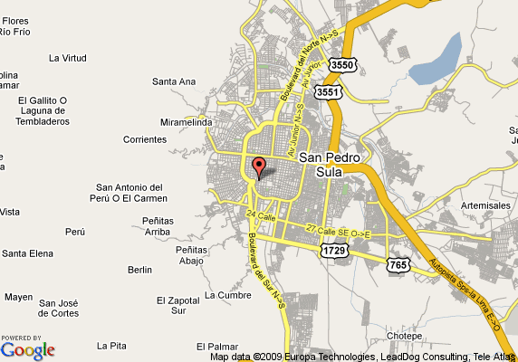

Figura No. 1 Figura Google Maps

* 1. **Reseña Histórica**

La idea surgió un día que estaba jugando Pokemon Go y me fijé en las Pokestops tenía imágenes de ciertos lugares de la ciudad y pensé, que sería bueno poder implementar algo similar para poder localizar ciertos sitios cuando uno no conozca la ciudad donde anda visitando y porque yo soy de San Pedro Sula, se me ocurrió hacerlo de aquí.

Fundada el 27 de Junio de 1536 por Pedro de Alvarado, la villa de San Pedro de Puerto Caballos. Según fue descrito por Gerónimo de San Martín escribano del Rey Carlos V, "el muy magnífico señor Don Pedro de Alvarado, Adelantado de las provincias de Guatemala, capitán general" y "justicia mayor" de la gobernación de Honduras "fundó" y "pobló la villa de San Pedro de Puerto de Caballos", "hizo repartimiento general de los pueblos e indios naturales de la tierra a los vecinos pobladores y conquistadores" de la villa.

**MARCO REFERENCIAL O INSTITUCIONAL**

* 1. Este proyecto es directamente sobre la ciudad de San Pedro Sula, Cortés Honduras. Ya que será una aplicación que por los momentos sólo funcionaría localmente. Aquí contamos con varios sitios de cultura y entretenimiento como ser el Museo de Antropología e Historia, La Catedral Sampedrana “San Pedro Apóstol”, El Parque Nacional Cusuco y Parque Acuático Wonderland entre otros. Por ser una de las ciudades más importantes de Honduras, recibe muchos turistas que nos visitan desde otros lugares dentro de la República y fuera, que necesitan una mejor guía para conocer nuestra ciudad y por eso, el proyecto de la aplicación para móvil que pienso crear, ayudará a estas personas que nos visitan. Porque no siempre se puede andar a la mano los números de emergencia que se utilizan localmente o no saber realmente como llegar a algún sitio donde quieran visitar y aquí tomar un taxi, cualquiera puede ser sinónimo de asalto o algo peor.

**TEORÍA DE LA TEMÁTICA A ESTUDIAR**

* 1. Con éste proyecto se propone una manera más accesible de poder tener en nuestras manos una aplicación para teléfono móvil que beneficie mayormente a las personas extranjeras que nos visiten, tanto fuera como dentro del país, que no conozcan San Pedro Sula.

Hoy en día, que tenemos tanta tecnología en nuestros celulares y casi para todo existe una aplicación. ¿Por qué no crear una aplicación que pueda ayudar a tener ciertos accesos o información necesaria para tener una mejor experiencia cuando visiten nuestra ciudad?

La idea surge queriendo solventar la necesidad de ahorrar tiempo y brindar mejor seguridad a los turistas que vengan de visita o por vacaciones a San Pedro Sula.

Que la aplicación sirva para que las personas puedan localizar los centros turísticos o los sitos que no puede dejar de visitar cuando venga a conocer nuestra ciudad como ser: El Museo de Antropología e Historia, La Catedral, subir la montaña hasta el rótulo de la Coca Cola donde podrán apreciar desde una buena altura toda la ciudad, rodeados de la naturaleza y de la buenas personas que se encontrarán en el camino.

También la aplicación contará con los números telefónicos de emergencia, policía y el de una empresa de taxis confiable que pueda brindar este servicio a los turistas por que no todo los lugares quedan cerca y no todo el mundo preferiría caminar sabiendo lo peligroso que podría ser.

Además tendría identificados las farmacias porque uno nunca sabe cuándo podría ocupar una pastilla para el dolor de cabeza o alguna enfermedad, por si un dado caso no ande un medicamento a mano y al menos la aplicación pueda brindarle acceso rápido a la farmacia más cercana.

También aparecerían los restaurantes importantes de la ciudad para que disfruten de buena comida. Hoteles es otra búsqueda que tendrá la aplicación por si quieren cambiar de hotel o sino se acuerdan como llegar al hotel donde se hospedan, puedan llegar con mayor seguridad y por último serían lugares como malls, cines y bares para que también tengan un noche entretenida.

La idea de cómo estará diseñado la aplicación sería, que contara con un menú inicial donde aparecerán 6 botones, estos botones contarán con un símbolo o ícono que logre dar a entender de que se tratara la búsqueda, aparte tendrá abajo el nombre de la búsqueda.

1. **Botón #1:** Este botón será para la búsqueda de los centros turísticos de la ciudad.
2. **Botón #2:** Este botón será el de los hoteles de la ciudad.
3. **Botón #3:** Este botón será para los restaurantes importantes.
4. **Botón #4:** Este botón seria para entretenimiento como ser: los bares, malls, parques acuáticos y cines.
5. **Botón #5:** Este botón será el de las farmacias.
6. **Botón #6:** Este botón será en donde aparecerán los números telefónicos necesarios para los turistas.

Espero que esta aplicación pueda ayudar a muchas personas y pueda permitir un incremento de turismo en la ciudad y con esto, poderle dar una mejor cara de que lo que tenemos en nuestra ciudad es algo bello que vale la pena visitar.

**CAPÍTULO II**

**MARCO METODOLÓGICO**

1. A continuación en este capítulo se pondrá a disposición la información que responde la pregunta ¿Cómo voy a investigar el tema seleccionado?

En primer lugar se necesita investigar un promedio de personas que visitan nuestra ciudad porque así lograremos saber un estimado de personas a quienes les podría hacer de utilidad esta aplicación- También se necesita investigar qué porcentaje de personas utilizan Smartphone los cuales les permita tener acceso a internet y poder utilizar la aplicación. Y por último de donde son la mayoría de personas que nos visitan.

2. El formato de investigación que utilicé se divide en dos partes: primera parte es por el uso de internet para recopilar datos reales del ingreso estimado de turistas que ingresan a nuestra ciudad en años anteriores.

Y según **El Boletín de Estadísticas de Turismo 2010 – 2014** que salió en Octubre del 2015 estable datos del ingreso de turistas tanto por vía terrestre como vía aérea al país.

**Claramente notamos que ingresa un mayor número de personas por vía terrestre que por vía aérea.**

|  |  |  |  |  |  |
| --- | --- | --- | --- | --- | --- |
| **Años** | **2010** | **2011** | **2012** | **2013** | **2014** |
| **Total** | 862,548 | 871,468 | 894,677 | 863,012 | 868,124 |

|  |  |  |  |  |  |
| --- | --- | --- | --- | --- | --- |
| **Años** | **10/09** | **11/10** | **12/11** | **13/12** | **14/13** |
| **Total** | 3.2% | 1.0% | 2.7% | -3.5% | 0.6% |

Del total de turistas que ingresaron al país, el 52.4% ingresó por vía terrestre y el 47.6% por vía aérea. El número de turistas que ingresó por vía aérea en el 2014, fue mayor en 4.9% al número de turistas que ingresó por esa vía durante el 2013. El aeropuerto por el que ingresó un mayor número de turistas fue el Ramón Villeda Morales, con una participación del 46.6% en el total de turistas que ingresaron por vía aérea, le siguen en importancia Toncontín con una participación de 30.5% y el aeropuerto Juan Manuel Gálvez, con una participación del 19.9%. En otras palabras 192,480 de turistas ingreso al país por el aeropuerto Ramón Villeda Morales, que bien podría ser una cantidad mayor de 200 mil personas que visita San Pedro Sula anualmente, usando como base el 46.6% que llega por vía aérea.

El número de turistas que ingresó por vía terrestre, fue menor en 3.1% en comparación con el número de turistas que ingresó por esa vía durante el año 2013. Las fronteras que presentan disminución en el ingreso de turistas durante el año 2014, son El Florido, La Fraternidad y El Poy.- Por el contrario el ingreso de turistas por las fronteras del El Amatillo, Guasaule, Las Manos y Agua Caliente, presentan aumento al compararlas con el año 2013- Aquí se dificulta poder tener un dato más exacto de personas que llegarían a San Pedro Sula, porque no es como en el caso del aeropuerto Ramón Villeda Morales que nuestra ciudad se encuentra de camino; Ya que nuestra ciudad no se encuentra en la frontera y ciertos turistas no podrían pasar de largo sino somos su objetivo a visitar, esto también podría aplicar para un porcentaje que viene por vía aérea que su objetivo principal es ir a visitar otro lugar.

Y en segundo lugar, realizar una consulta informal a ciudadanos de San Pedro Sula, que nos ayude a ver desde el punto de vista local, que tan útil cree que podría ser dicha aplicación para nuestra ciudad y una cierta cantidad de turistas que han visitado el Mercado Guamilito. Los turistas encuestados fué de 68 siendo ésta cantidad la muestra, usando como base 200 mil personas como promedio anual de turistas que visitan San Pedro Sula con un margen de error del 10% y de un 90% de nivel de confianza

El estudio, encargado por la Asociación de Viajes de Estados Unidos el año pasado, encontró que el promedio de días de vacaciones en Estados Unidos es de 21 por año, pero los ciudadanos sólo utilizan 16 y de esos 16 sólo toman de 3 a 5 días para viajar fuera del país.- Por el poco tiempo que logran conseguir muchos prefieren quedarse en San Pedro Sula cuando visitan el país, pero los que tienen más días para disfrutar prefieren irse a otros lugares, normalmente jóvenes entre 18 a 25 años.

3. El método de investigación que aplicaré será el método empírico de medición ya que se necesita saber información numérica del porcentaje de turistas que visitan en promedio nuestra ciudad y cuáles son los lugares que más frecuentan. -El cual es de alrededor de 200 mil turistas en promedio anuales.

La técnica que utilizaría será la del uso de una consulta informal tipo encuesta hacia los turistas que visitan San Pedro Sula y que lleguen a el Mercado Guamilito que permita saber la opinión que se tendría sobre este tipo de aplicación.

4. Las preguntas que fueron contestadas por la muestra de 68 turistas:

1. ¿Cuantos lugares turísticos conoce para ir a visitar en San Pedro Sula?

a) 3 lugares b) 6 lugares c) más de 10 lugares

1. ¿Qué método utiliza para lograr conocer sobre estos lugares?

a) Consultando b) Uso de internet c) Materiales impresos

1. ¿Qué medio utiliza para llegar a estos lugares?

a) A pie b) Bus c) Taxi d) Transporte Privado

1. ¿Sale de Noche cuando anda de vacaciones en esta ciudad?

a) Si b) Ocasionalmente c) No

1. ¿Por cuantos días visita San Pedro Sula?

a) Menos de 3 días b) Alrededor de 5 días c) 7 días o más

**RESPUESTAS**

Un porcentaje del 47% que equivale a 32 turistas de los 68 consultados reconoce que saben la existencia o el leve conocimiento de al menos 10 lugares en San Pedro Sula por visitar.

El mismo porcentaje del 47% que equivale a 32 turistas de los 68 consultados dicen que usan el internet para poder conocer de estos lugares, el 34% que equivale a 23 turistas prefieren consultarle a las personas con las que se encuentran porque les gustan ese espíritu de aventura, pero dicen que no descartan el uso del internet por si sienten que andan perdidos.

Varios hoteles tienen servicio privado de transporte cuando son grupos grandes y el 25% de los turistas que contestaron estas preguntas dicen que usan éste servicio, pero el 56% utiliza el servicio de taxis que consiguen llamando a un servicio privado o los taxis que se encuentran cerca de dichos hoteles.

El 83% que equivale a 57 de ellos dicen que les gusta salir de noche y ver la ciudad bajo la luz de las estrellas y visitar centros nocturnos. El otro 17% no salen tan seguido de noche por el miedo que les pueda pasar algo malo.

El 80% en otras palabras 54 de los turistas dicen que pasan menos de 3 días en la ciudad y que muchas veces solo pasan un día porque quieren visitar otras ciudades del país.

5. ¿Qué aportará la investigación al mejor desarrollo de su Proyecto de Graduación?

Esta investigación podrá ayudarme a saber a mayor detalle el “target” de qué tipo de personas son las que más visitan nuestra ciudad. Si es o no necesario algunas ideas para la creación de dicha aplicación.-También que tan cargado podría ser, si es un número grande de personas que viene debería de mostrar más lugares por visitar, eso significa que se necesitarían más imágenes y un diseño que no haga que se vea tan cargado de tantos lugares, un diseño más limpio y minimalista. Todo depende del resultado que den las investigaciones. Con los colores no creo que se tenga algún cambio ya que como es una aplicación para San Pedro Sula, debería tener los colores que la representan. Tampoco es que será un verde o amarillo que ofenda a la vista, sino el adecuado. A medida que vaya avanzando la investigación, me ayudara saber si la aplicación podría tener algo más que logrará ayudar mejor a los turistas o quitar algo que no sea tan necesario. La adición a formas más fáciles de acceder a donde se quiera ir y evitar crear problemas innecesarios como exceso de ventanas o botones que estén de más.

Al final todo depende de los datos adquiridos, lo que permite que esta aplicación mejore en todo lo que se pueda, tanto en accesibilidad para localizar los sitios turísticos, como lo minimalista del diseño y la funcionalidad que pueda conseguir los usuarios al momento de utilizarla.

**CAPÍTULO Ill**

**DESARROLLO Y RESULTADO**

**Programa de Diseño**

El programa utilizado en todo lo que conlleva al diseño tanto la fuente como fondos y colores fue realizado con el Adobe Photoshop CC 2014.

**Logotipo**

Para empezar se necesita un nombre para la marca de esta aplicación y opté por ponerle **“Atipz: San Pedro Sula”**, un nombre que se entendiera como “Consejo o Consejos” de San Pedro Sula porque al final para eso es la aplicación brindar consejos de donde podría ir a visitar un turista y ayudarlo a llegar ahí. La fuente por si solo tiene una mayor separación entre la “A” y la “t” aparte que el punto de la “i” esta levemente más elevado.

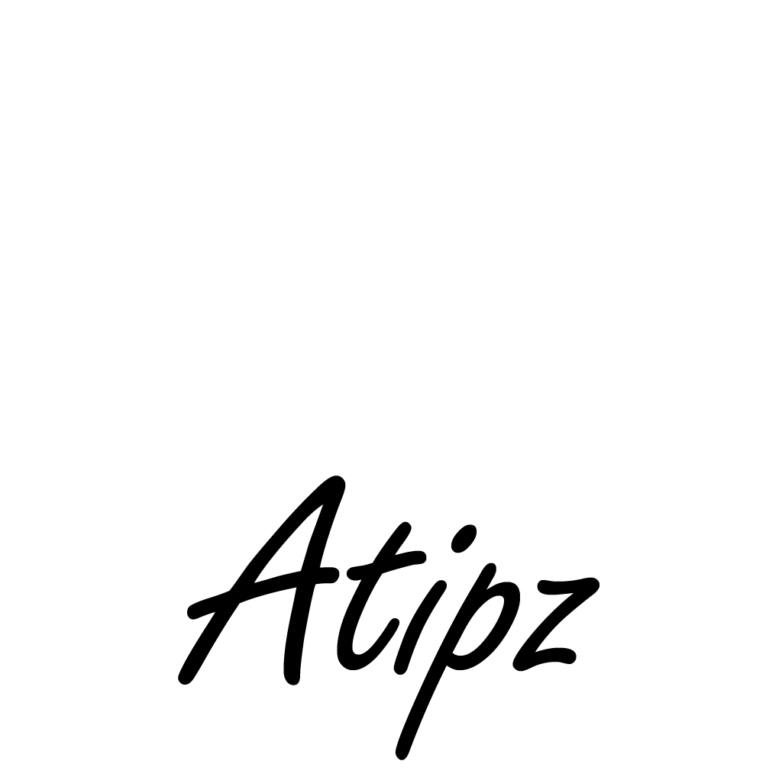

También en el diseño del nombre le incorpore una flecha creada con la herramienta pluma y un punto adicional para representar que la aplicación lo aconsejara como llegar de un punto a otro. Ambos puntos utilizados son los mismos puntos de la letra “i” de la fuente, para ser constante con los elementos.

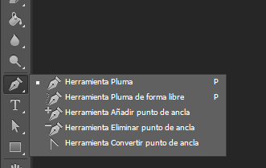 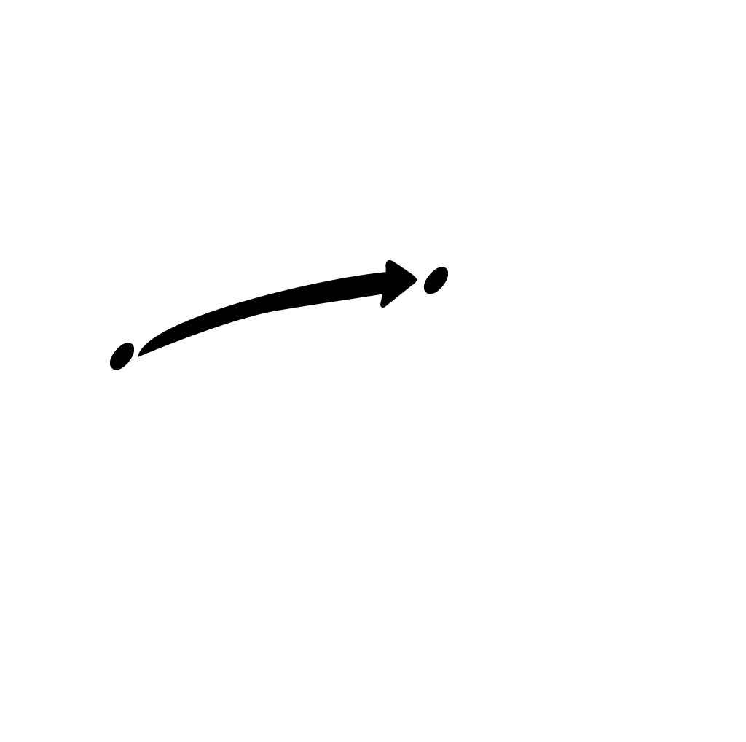

Una vez unido las flecha con ambos puntos y el texto Atipz se pueden apreciar en las siguientes imágenes que junte la “A” y la “t” y levemente acerque la “i, p, z” pero al mismo tiempo separarla la “i” de la “t” porque la fuente hace que se vean muy pegado, también baje el punto de la “i” para que esté al mismo nivel de línea que cruza la “A” y la “t”, ese fue mi punto de referencia para crear la flecha en esa dirección, que va encima de estas línea del texto, de esa manera quería que se viera más natural la colocación de la flecha en esa zona.

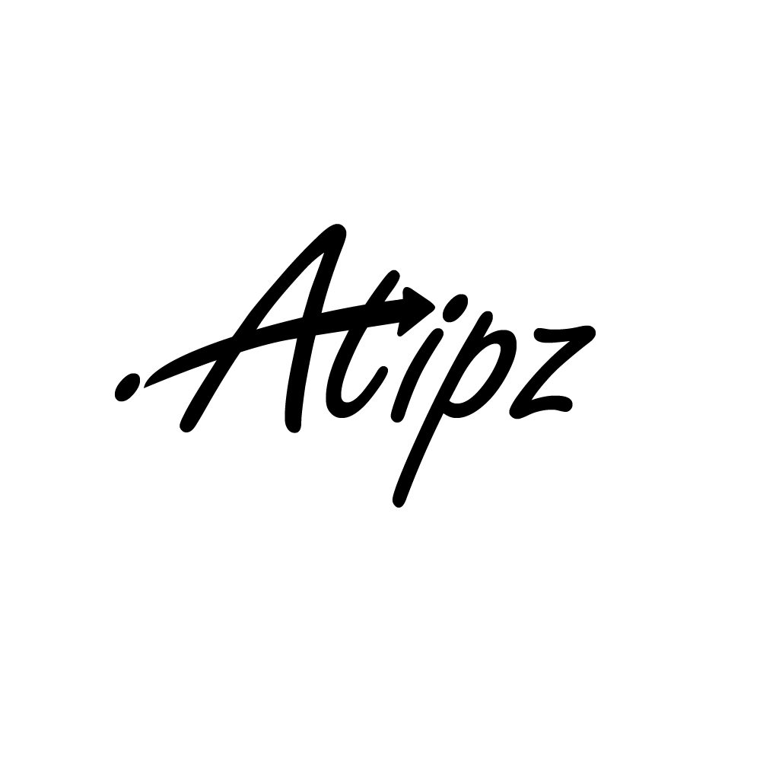

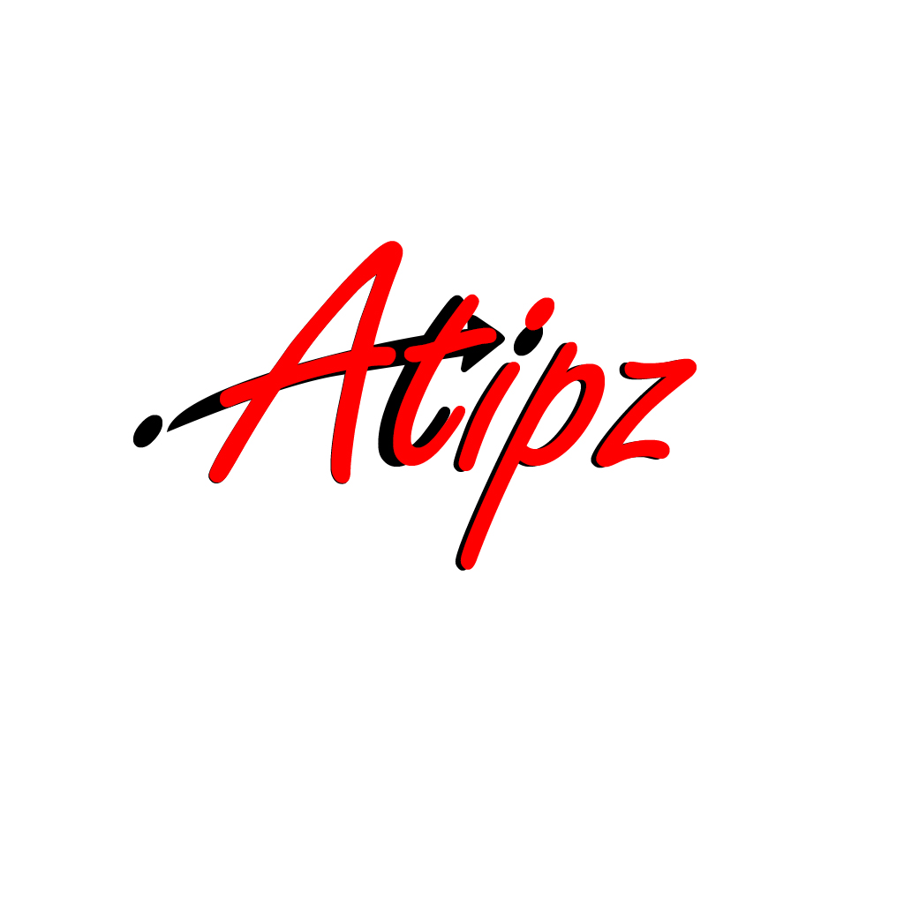

**Tipografía**

El tipo de fuente que utilice finalmente después de varias pruebas fue la **“Freestyle Script Regular”** ya que brinda un estilo de escritura de mano atractivo y la variedad de movimiento del trazo representa los distintos caminos que tomará en nuestra ciudad.

A B C D E F G H I J K L M N Ñ O P Q R S T U V W X Y Za b c d e f g h i j k l m n ñ o p q r s t u v w x y z1 2 3 4 5 6 7 8 9 0 ¿ ? ¡ ! ç @ # $ % & () {}

**Símbolo**

Atrás del logotipo se encuentra este símbolo, que representa la Cordillera de El Merendón que cruza San Pedro Sula y en ella se encuentra el Parque Nacional Cusuco, una zona protegida de Honduras desde 1987 por su biodiversidad de especies como tucanes, monos, pumas, insectos, etc.-Que también es un lugar visitado por muchas personas por lo bello de sus paisajes.

Con la Herramienta Polígono cree éste símbolo, dejando las opciones sin suavizar ni la forma de estrella y colocándole “3” de lados para crear triángulos exactos.

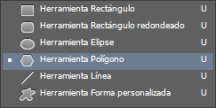 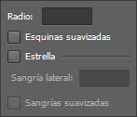 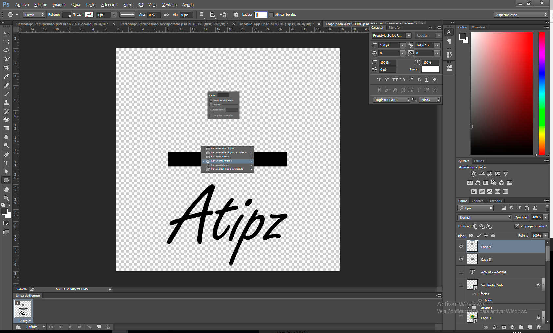

Luego le coloqué el color verde al triángulo principal después hice dos copias, una mediana y una pequeña, al tener la medida que quería, le puse color amarillo a la mediana y a la pequeña el color gris. Al terminar eso, hice copia a la amarilla y a la gris y las voltié horizontal para colocarlo al otro lado del triángulo verde pero al mismo tiempo detrás.-Y por último hice copia de los 5 triángulos y le dí voltear vertical pero ésta vez le dí a ésta copia un 50% de opacidad y encogí para que tuviera la forma que quería que tuviera.

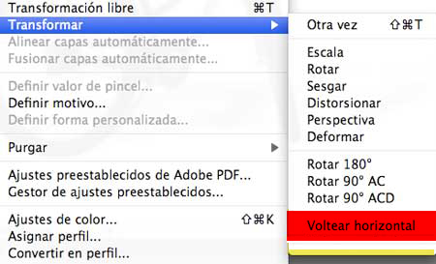 



**Color**

Los colores que tomé de base fueron los que se encuentran en la bandera de San Pedro Sula, que son amarillo, verde y gris. Que en código son los siguientes datos

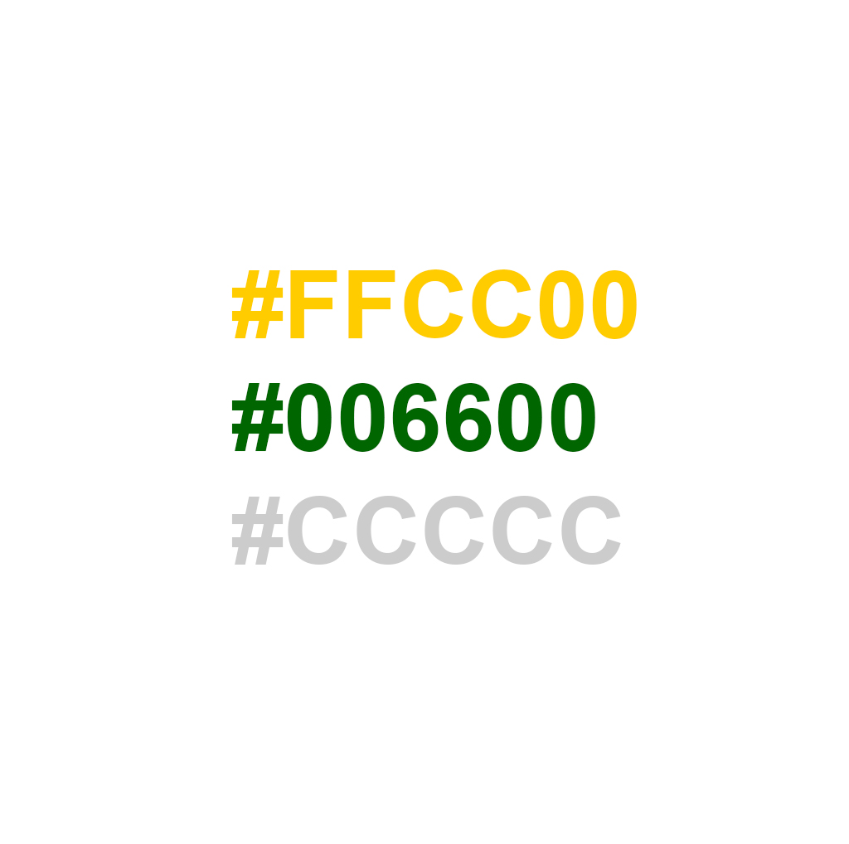

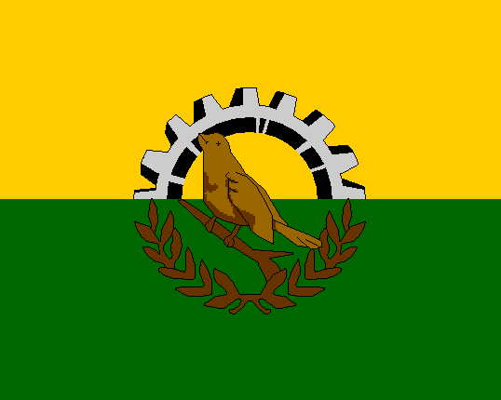

Pero con leve cambios en las tonalidades de dichos colores. Se representan estos colores con los siguientes códigos para que no exista alguna confusión con las variantes de estos tonos. El reflejo que se logra apreciar en el símbolo de El Merendón, son de los mismos colores solo que con una opacidad de 50% para obtener ese efecto.- Así que esos colores no son necesarios tenerlos como una paleta de donde obtenerlos ya que solo serán usados en esa parte del símbolo.

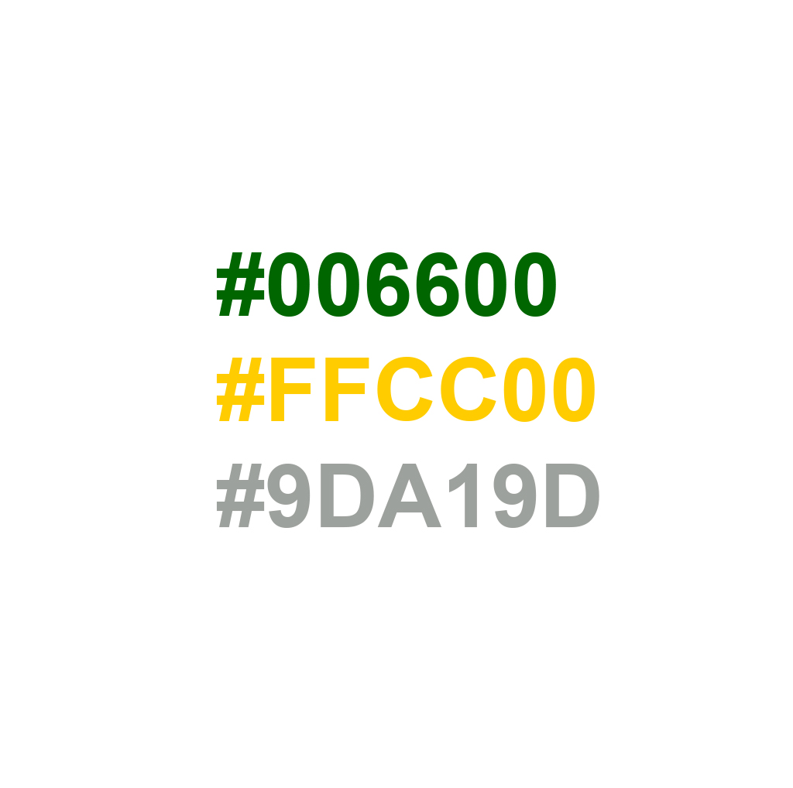

Y por último, debajo de todo lo anterior se encuentra una cinta blanca donde sale el nombre de San Pedro Sula con el mismo color verde del triángulo central del símbolo de El Merendón, lo hice así pensando a futuro, porque si la aplicación llega a tener éxito localmente, esta misma aplicación podría llegar a usarse en otras ciudades del país. Así podría adaptarse mejor dependiendo del lugar, por ejemplo podría ser: Atipz: Ceiba, Atipz: Copan, etc.



**Imagotipo**

Y ya en su conjunto el imagotipo de esta aplicación se ve de esta manera, que a pesar de que si en un futuro la app pueda llegar a otras ciudades, el elemento de la Cordillera de El Merendón se mantendrá por dos razones:

1. La Cordillera de El Merendón no es exclusivo de San Pedro Sula, ya que cruza por el departamento de Copan, Santa Bárbara, Cortes y Las Islas de la Bahía en Honduras.
2. Ya que la aplicación se originó en San Pedro Sula, este elemento seguirá siendo parte del imagotipo a pesar que pueda ser usado en otras ciudades que no tengan que ver con la Cordillera de El Merendón, lo único que cambiaría seria el nombre del lugar que se estaría visitando y que se encuentre en la base de datos.

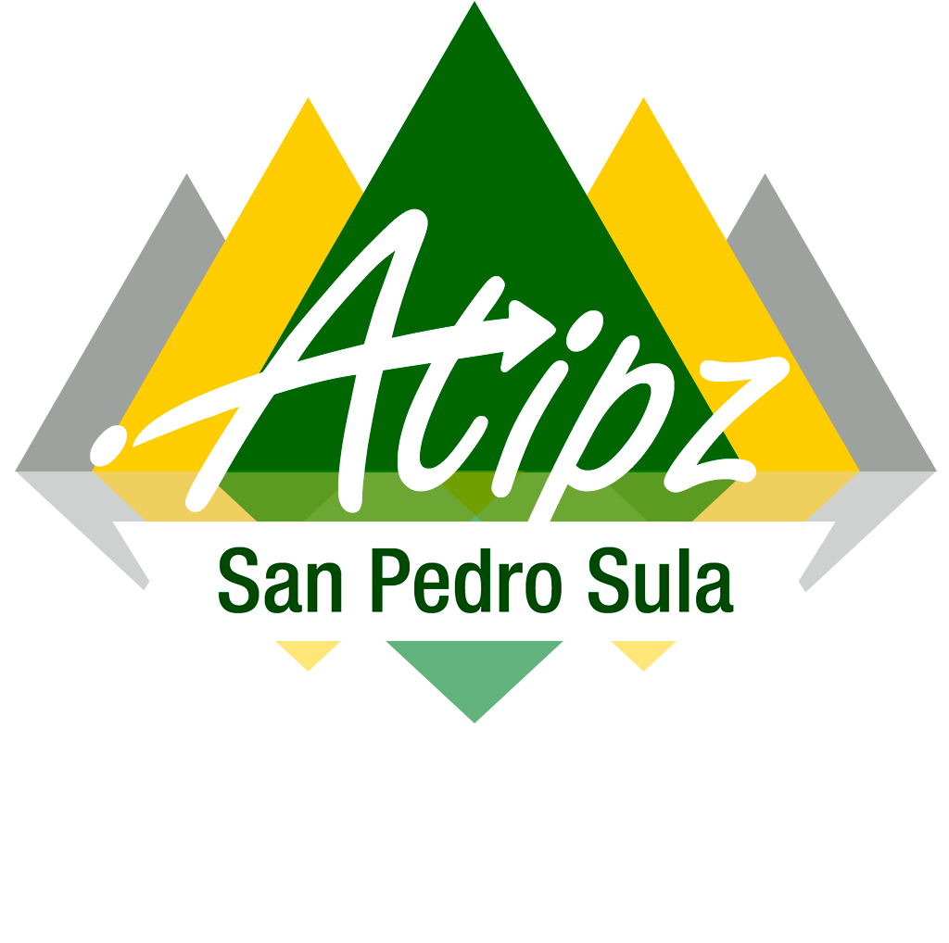

**Icono**

El icono que se utilizará en la app store al momento que uno lo busque, tendrá el mismo logo que anteriormente les mostré. También pensándolo para futuro, este icono será el mismo en el app store a pesar que el turista esté interesado en una ciudad diferente, ya como anteriormente había mencionado, el símbolo del Merendón y sus colores, nos recuerda de donde se originó la aplicación. Lo que se le anexará a la aplicación sería un menú adicional donde uno escogería la ciudad que anda visitando y que se tenga en la base de datos. Y el nombre cambiaría a Atipz: Honduras

**Google Play**

La idea de cómo espero que se vea ya funcional la aplicación en google play es de la siguiente manera. Con el icono que anteriormente mostré, apareciendo en el menú de búsqueda y con su respectivo nombre de **“Atipz: San Pedro Sula”**. Y una vez seleccionándolo, aparecerá la siguiente ventana donde se logrará apreciar una imagen de San Pedro Sula muy conocida del centro de la ciudad, en donde se puede ver parte del Parque Central, La Catedral, el Banco Atlántida y El Hotel Sula. Además esta imagen tendría 3 franjas de colores: amarillo, verde limón y un verde oscuro.

Estos son los mismos colores que forman parte del ícono de la aplicación. En un futuro si se logran implementar otras ciudades, en Google Play solo aparecería con el nombre de Atipz: Honduras y en la siguiente ventana aparecería una imagen distinta, no se seguirá utilizando la imagen de San Pedro Sula sino una que muestre cierta variedad de sitios.

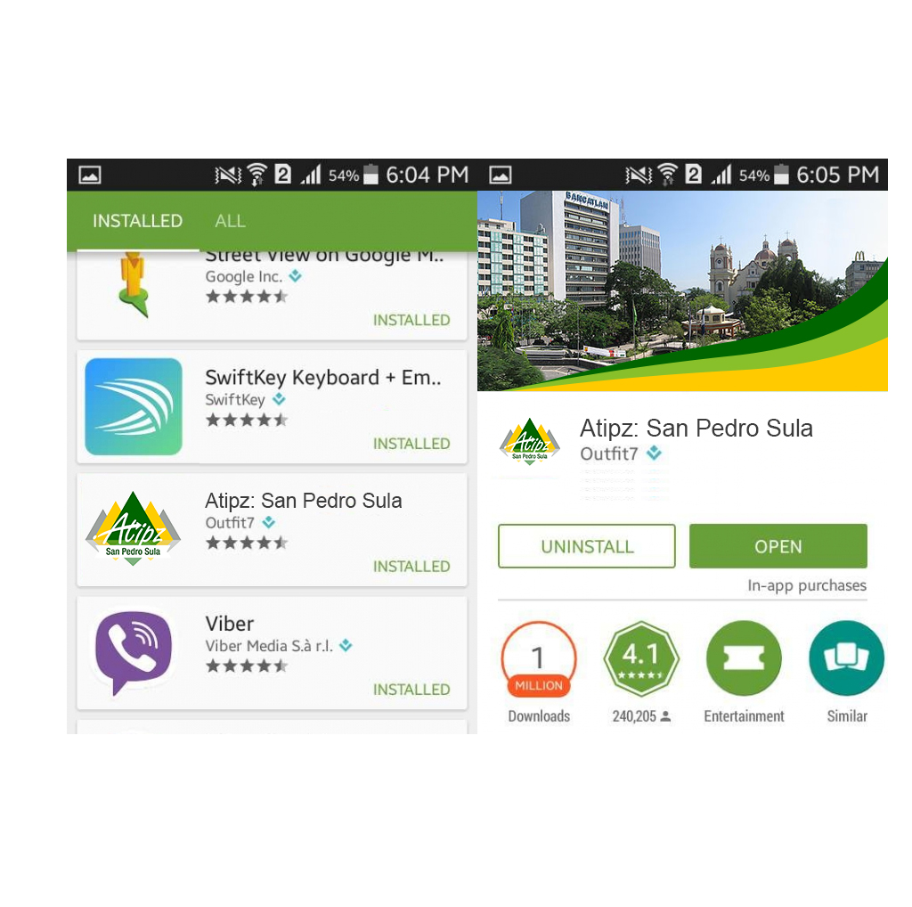

**Prototipo Inicial Menú**

Al inicio después de haber realizado el logo, empecé a imaginar cómo podría ser una aplicación de este tipo. Ya que nunca había realizado un proyecto similar, empecé a buscar templates para averiguar cuáles eran las dimensiones promedio que se necesitan para que no se tengan problemas al momento de crearlo. -El promedio que se está utilizando en varias apps es de 640 x 1136 pixeles.

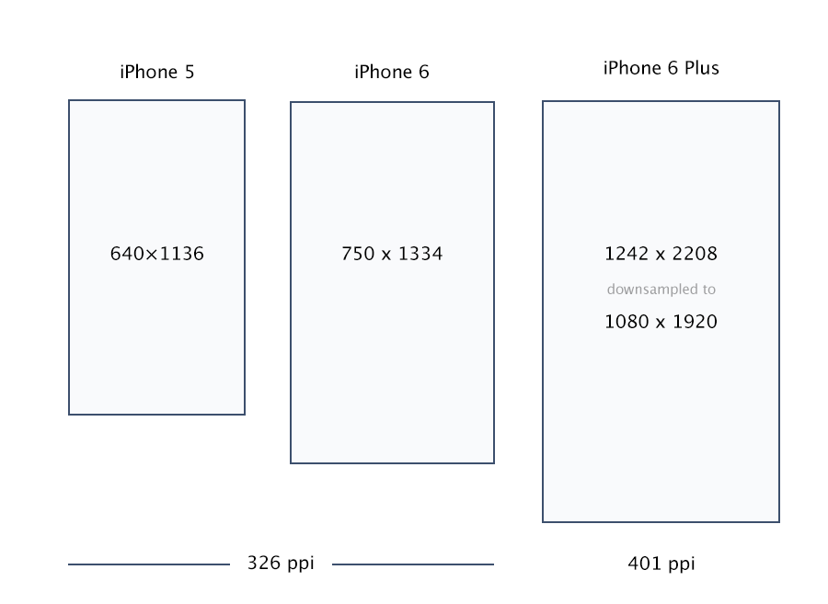

Entonces empecé a experimentar con un menú inicial, porque pensé que sería la manera más adecuada para crear este tipo de aplicación, un menú llamativo con los colores de la bandera de San Pedro Sula y unos botones con ciertas funciones.

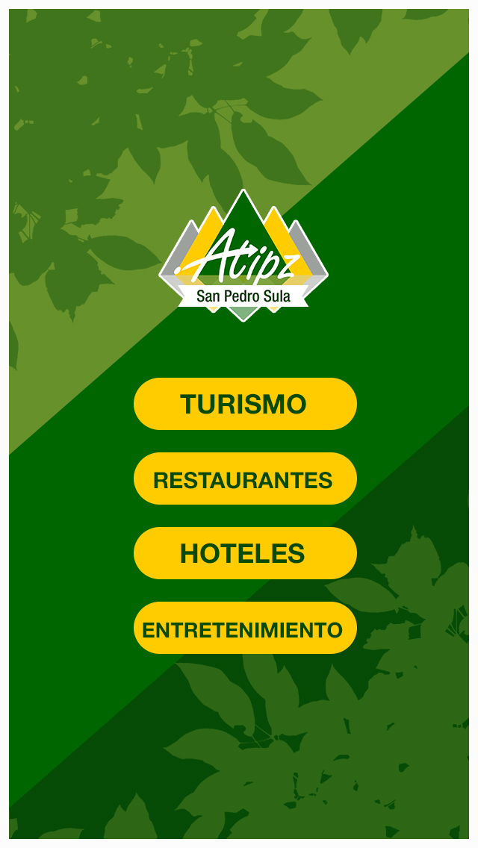

Con tres colores diferentes de verde y un amarillo fue el diseño original para el menú además de unos vectores de hojas de árboles que quería dar la representación por las abundantes áreas verdes que tiene nuestra ciudad.- Las tres tonalidades de verdes del fondo fue pensado para dejarlas inclinadas ya que tanto horizontalmente como verticalmente tenia impresión de que el fondo era un tipo de bandera, entonces para no tener alguna confusión mejor lo había dejado con ese grado de inclinación. Y con el imagotipo de la aplicación en la parte superior, tanto los botones y el imagotipo bien centrado.-En esta versión puse cuatro botones creados con la Herramienta Rectángulo redondeado. - Sólo había considerado los botones de Turismo, Restaurantes, Hoteles y Entretenimiento.

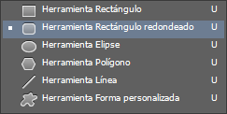

**Segundo Prototipo Menú**

Luego al ver lo que ya tenía del menú principal empecé a tener dudas de lo que había hecho y me empezó a gustar menos así que inicie a crear la segunda versión del menú, esta vez quite el fondo con los tres verdes y las hojas vector izadas ya que lo estaba notando que tenía demasiados colores verdes que no era del todo agradable a la vista, entonces en su lugar opté poner algo que representara más a San Pedro Sula, pero esta vez decidí utilizar lo que era una fotografía de la ciudad de noche.- Con el cielo negro, aproveche para darle contraste al menú, así que cuando empecé a poner el menú, se me ocurrió también cambiarlo y en lugar de cuatro botones hechos con la Herramienta Rectangular redondeada, decidí hacer los botones cuadrados con la misma herramienta y ésta vez no sólo tendría escrito que es lo significa cada botón, sino que también tendría su propio ícono que tratará de explicar con una gráfica, que era lo que le llevará a ver el botón con un fondo del mismo color gris del pequeño triangulo de símbolo, en el imagotipo de la marca y el icono con el texto con un color negro. Los cinco botones comparten estas mismas cualidades con le diferencia que cada ícono es distinto y los textos son diferentes.

El botón de tour reemplazó el anterior que decía “Turismo” y el ícono para éste botón es el que normalmente se utiliza para “ubicar” a alguien o lugar al momento de hace uso de programas como google maps o alguno otro que tenga que ver con mapas.

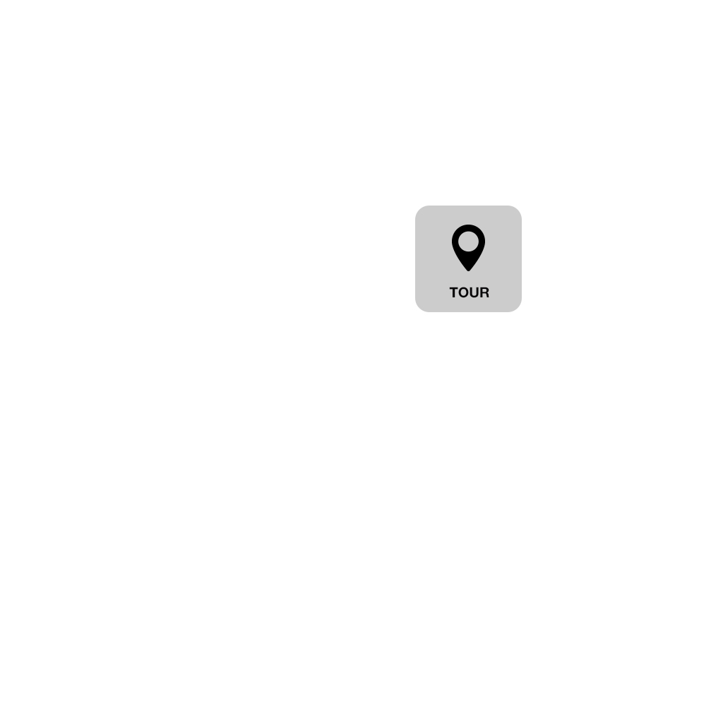

El segundo botón es el de restaurantes y en éste implementé un icono que representara con un plato, tenedor y cuchillo dando a entender que aquí se logrará conseguir alimentos.

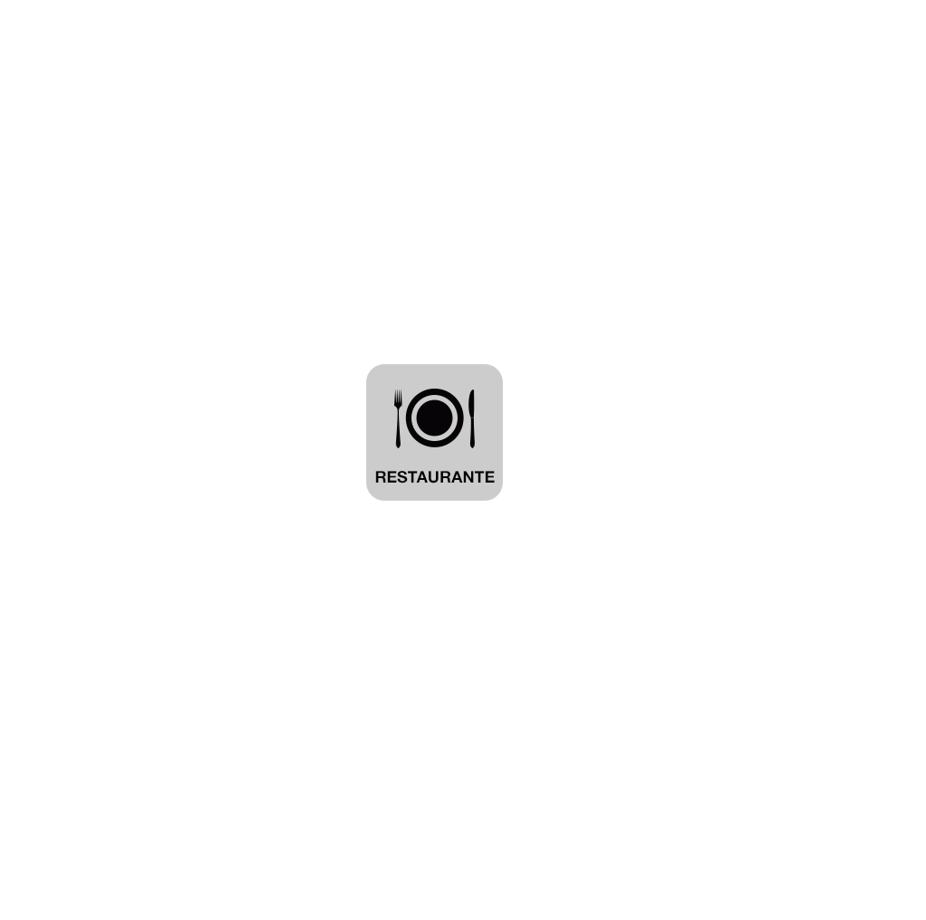

El tercer botón que se encuentra en medio es el de hoteles y le puse un icono de un edificio alto que se ve como un hotel.

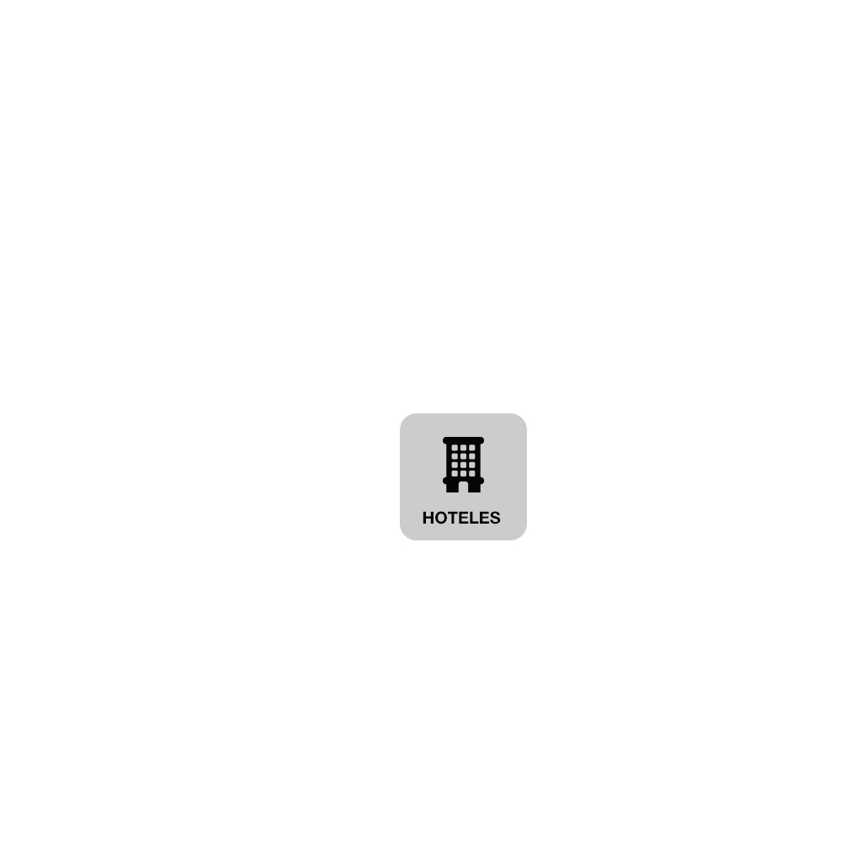

El cuarto botón que es el de actividades es representado con un ícono de una copa de trago que demuestra el tipo de actividad nocturna que podría llegar a tener.

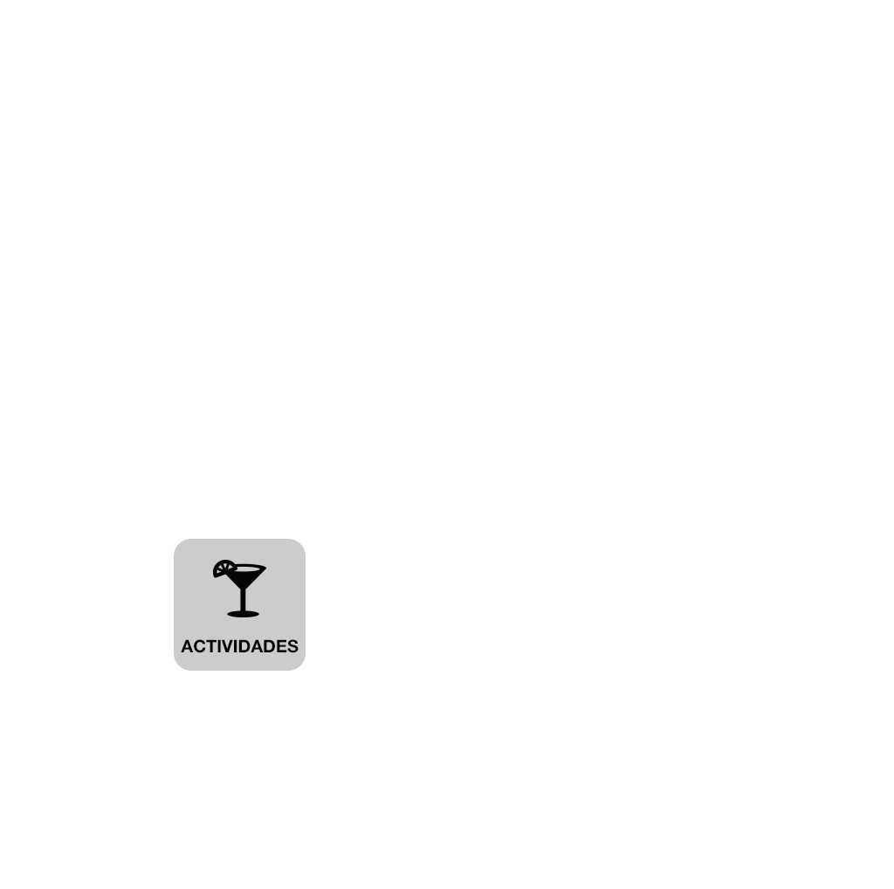

Y por último el quinto botón que es el de los servicios telefónicos que el turista tendrá a la mano como ser los números de taxis y emergencia. Este es representado con un ícono de un teléfono y a la par dentro un círculo dice 24h, dando a referencia que la mayoría de servicios que se brindarán serán de 24/7.

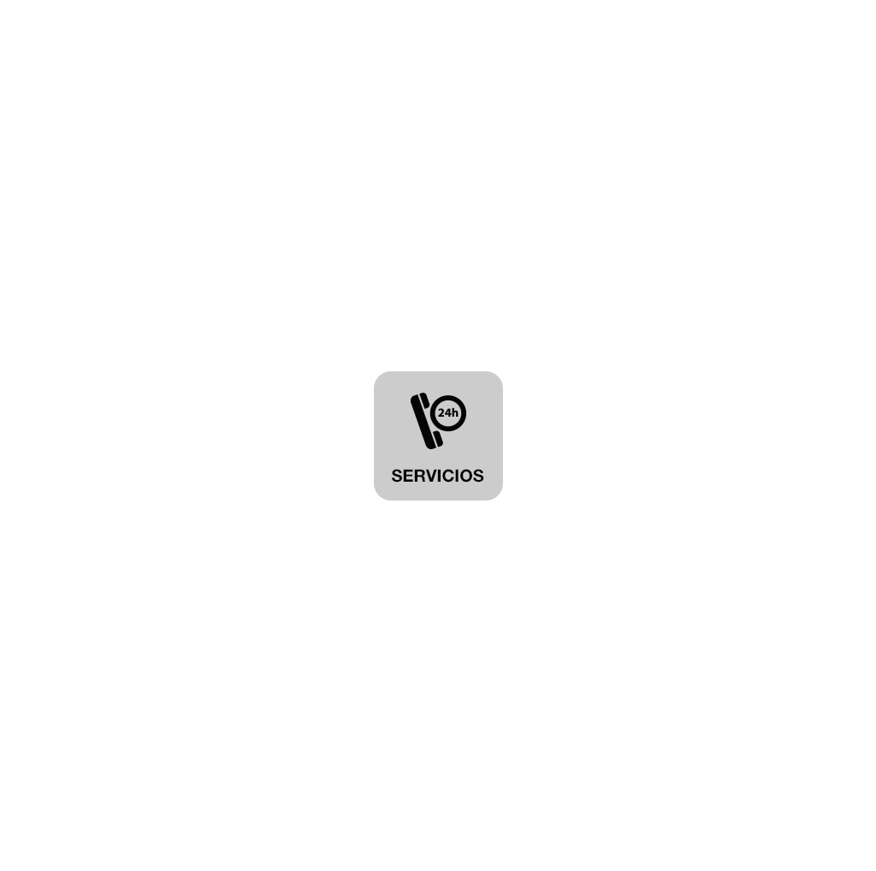

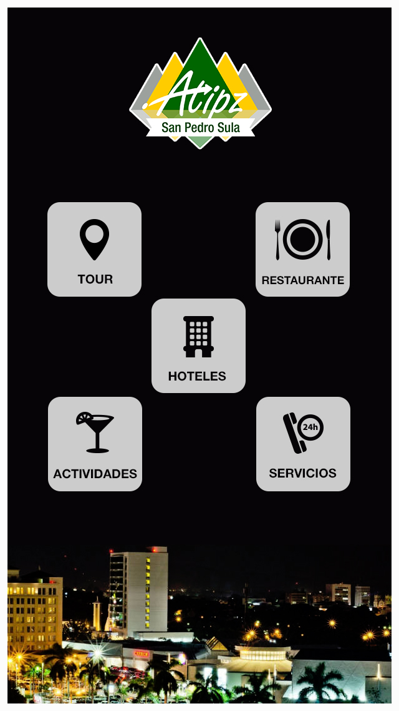

Y así es como la segunda versión tomó forma y gracias a estas dos versiones del menú, es que logre llegar a la versión que decidí será la oficial.

**Tercer y último Prototipo Menú**

Con ésta versión logro juntar parte de los diseños e ideas de las dos primeras versiones de éste menú de inicio. Por ejemplo, en esta ocasión regrese a la idea original del primer prototipo donde se tenía el color verde de fondo pero ésta vez con dos colores, amarillo y verde en un degradado que se fusiona formando una combinación agradable a la vista en comparación a la primera versión, que son los mismos colores que se encuentran en el imagotipo pero con una opacidad al 50 por ciento.

Aparte de eso también mantuve lo de tener algo que representara a San Pedro Sula como en la segunda versión en donde utilicé una fotografía de noche pero esta vez decidí utilizar la Catedral San Pedro Apóstol como base del fondo del menú.- Utilice la catedral ya que es una de las estructuras más conocidas y que fácilmente se reconoce al verla que es de San Pedro Sula.

Es una edificación que empezó su construcción en 1947 y diseñada por el arquitecto costarricense José Francisco Zalazar y tiene tanta historia para los sampedranos éste templo católico, que simplemente no se puede descartar su uso para esta aplicación. -Se encuentra en el centro de la ciudad, enfrente del parque central y la municipalidad de San Pedro Sula.

A la foto de la catedral la retoque un poco subiéndole los contraste y los colores negros para que resaltara un poco más, detrás del fondo con degradado entre los colores verdes y amarillos.

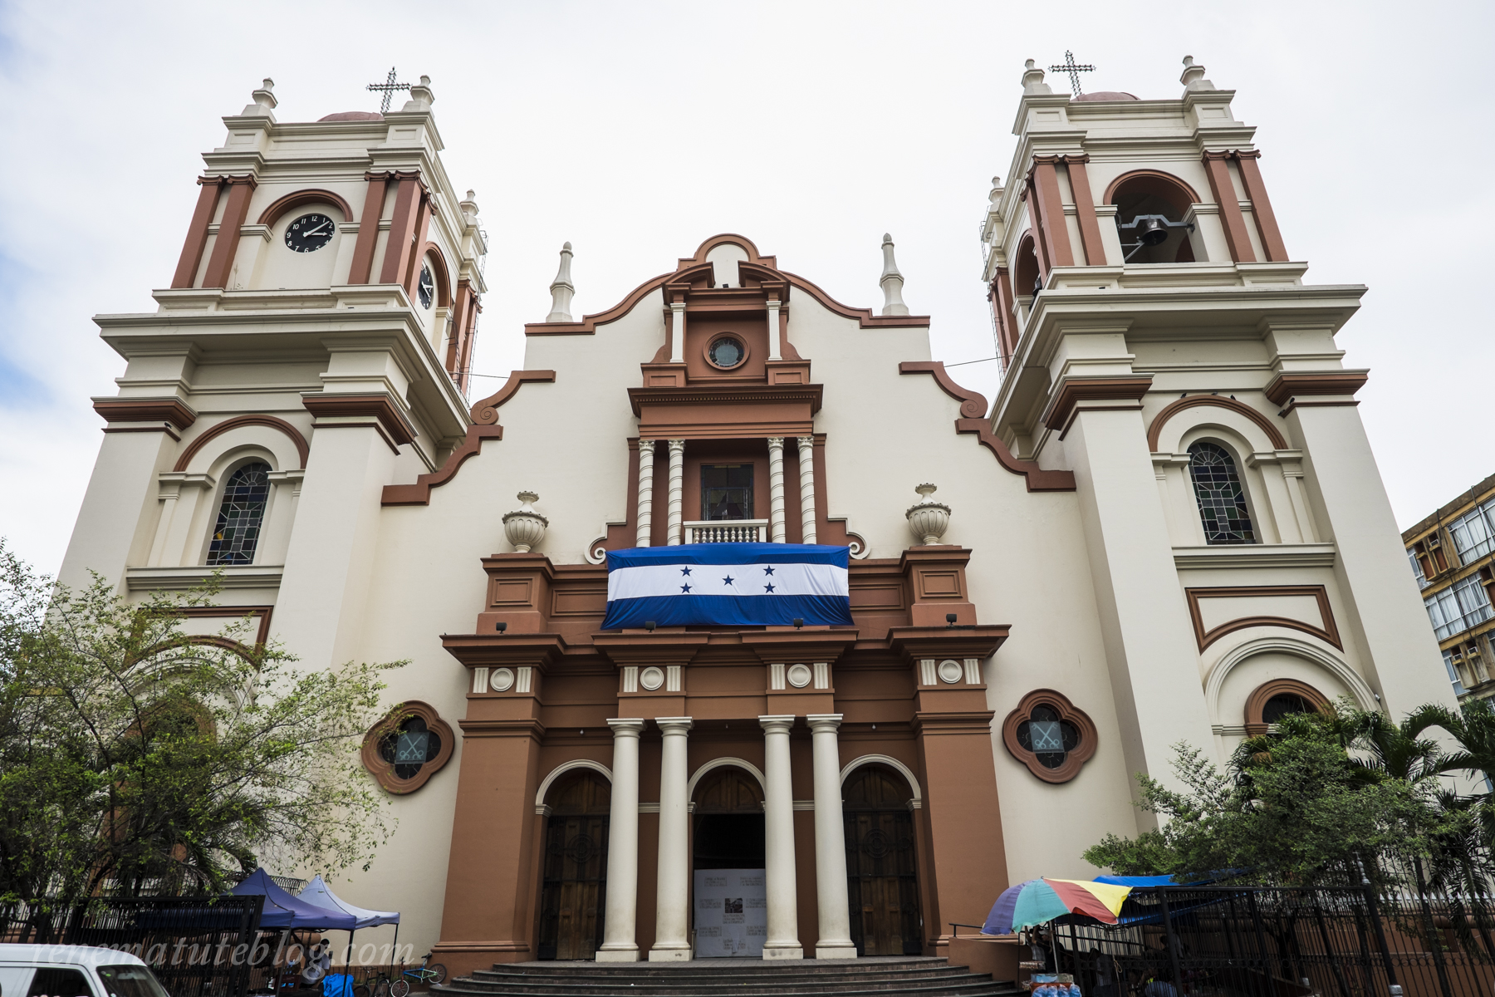

El fondo que cree es utilizando los colores amarillos y verdes en degradado para que un color se perdiera al fusionarse con el otro. También sobre el degradado que deje como base, coloque un triángulo de un color verde más oscuro pero con una opacidad en 20% que cruzara diagonalmente en la parte derecha del fondo.

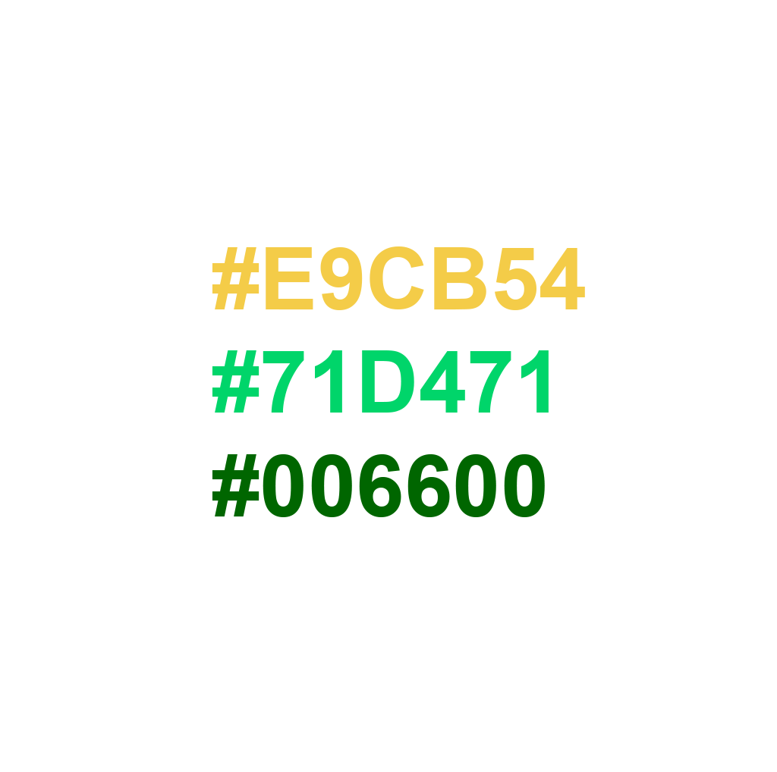

 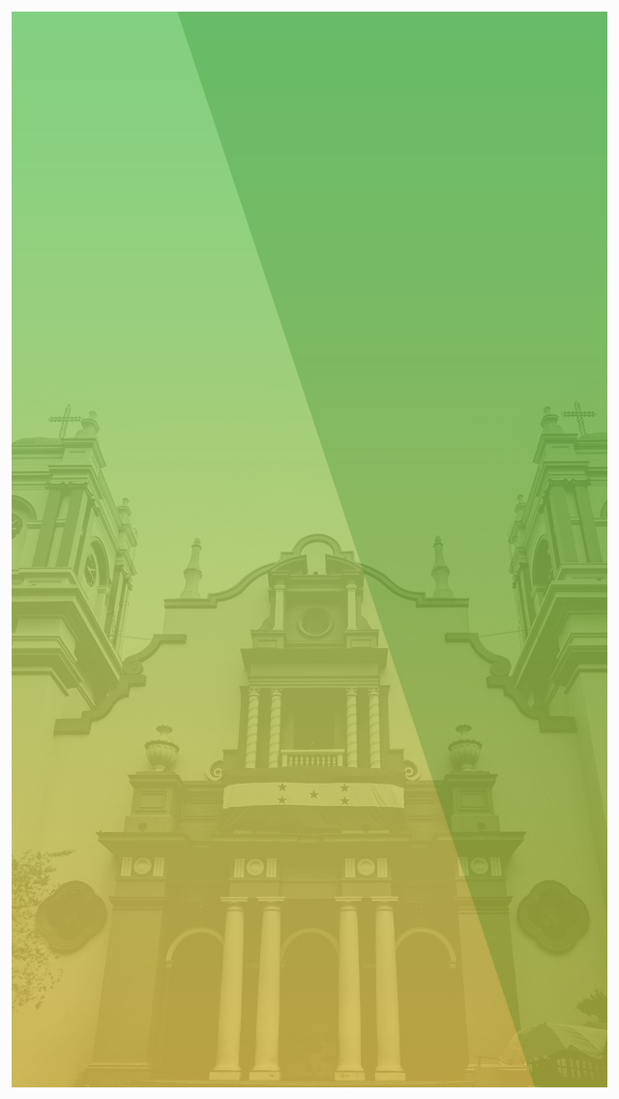

Y aquí la comparativa del fondo con y sin la imagen de la catedral detrás. Una vez agregada la catedral atrás se queda terminado el fondo que se utilizara en el menú principal.

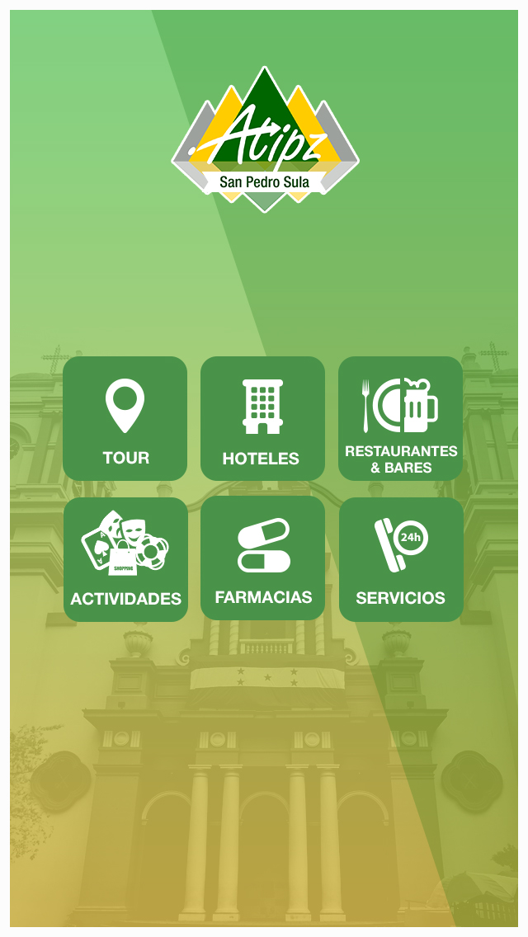

El imagotipo se mantiene en el mismo lugar, eso no cambió para nada en esta versión final.

El menú de la segunda versión también regresó para ser parte de esta última propuesta manteniendo 3 de sus botones con los mismos íconos. El de Tour, Hoteles y Servicios.

Con la diferencia que ya no son grises y con los iconos negros, sino que verdes con íconos blancos.

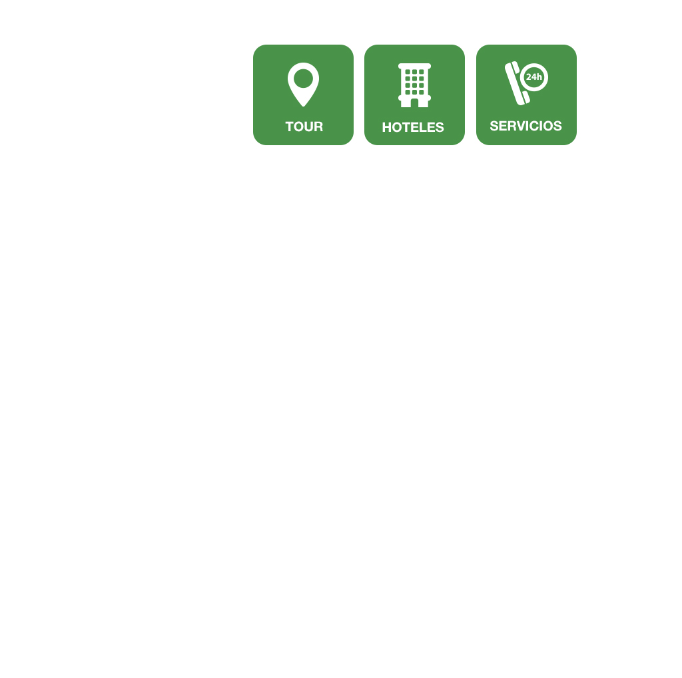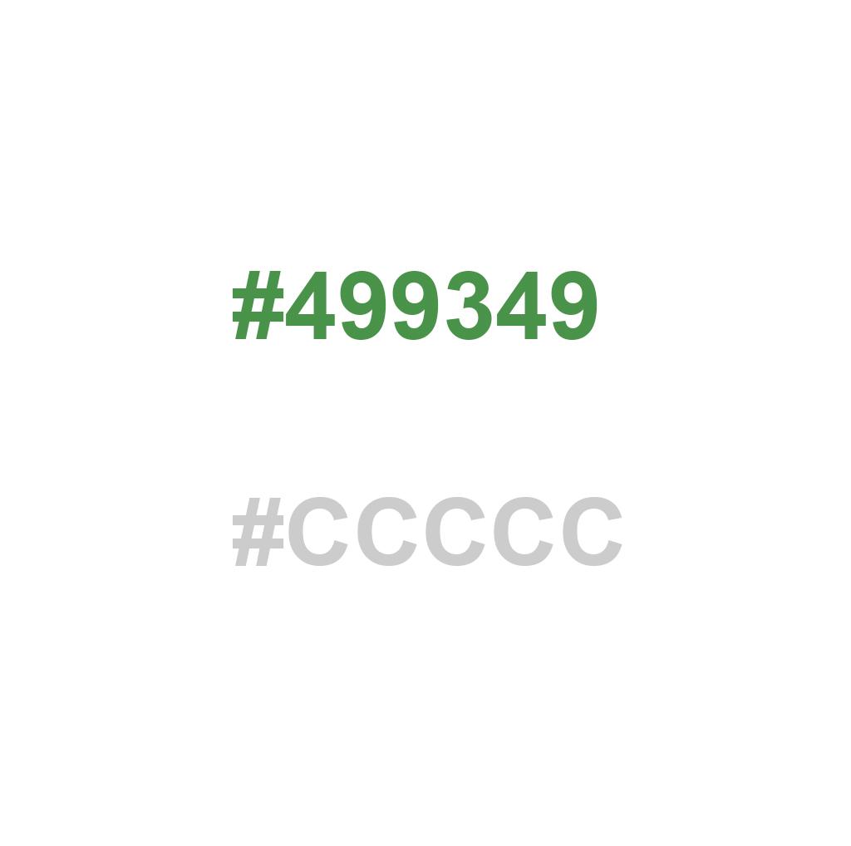

Los demás botones si mantienen ésta combinación de colores, del blanco el icono y de verde el fondo.- Pero con la diferencia de que tuvieron unos cambios en sus iconos. Como ser el caso de “Restaurantes y Bares” antes estaban separados ya que los bares los había dejado en actividades, por eso salía el Martini en ese botón.

Ahora se volvieron un solo botón, haciendo una especie de fusión entre el ícono del plato para la comida con el tenedor y cuchillo y el ícono de una jarra de cerveza y así demostrar que dentro de éste mismo botón se podrá encontrar restaurantes como bares en esta ciudad.

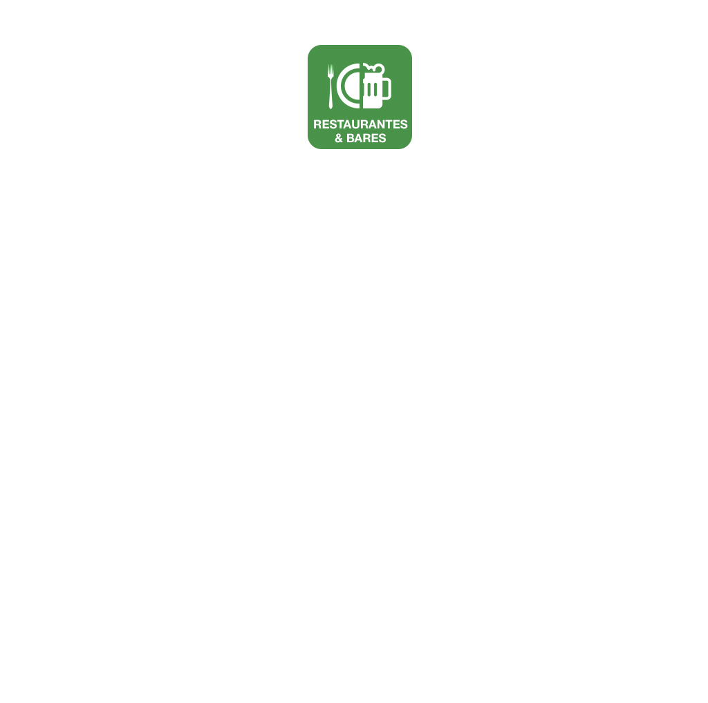

El siguiente botón es el de actividades, este botón cambió bastante a la versión anterior en donde sólo salía una copa de Martini, ahora traer múltiples iconos para mostrar las diferentes cosas que uno podría encontrar gracias a este botón. El nuevo multi-icono trae lo que es una carta de póker, por los casino de la ciudad, un par de máscaras que son las que se muestra en varias representaciones de teatros, también se logra apreciar lo que es una bolsa con la palabra shopping, que logra dar a entender de que traería lugares donde poder ir a realizar ciertas compras de ropa y por ultimo lo que es un salvavidas tipo dona la cual es para dar a entender de que habrán ciertos lugares para ir a bañar, en este caso serían los parques acuáticos. Aunque estos íconos son los que aparecerán en este botón, no significa que no se puedan encontrar más actividades por hacer, simplemente no se puede poner un icono por cada actividad que se podría realizar.

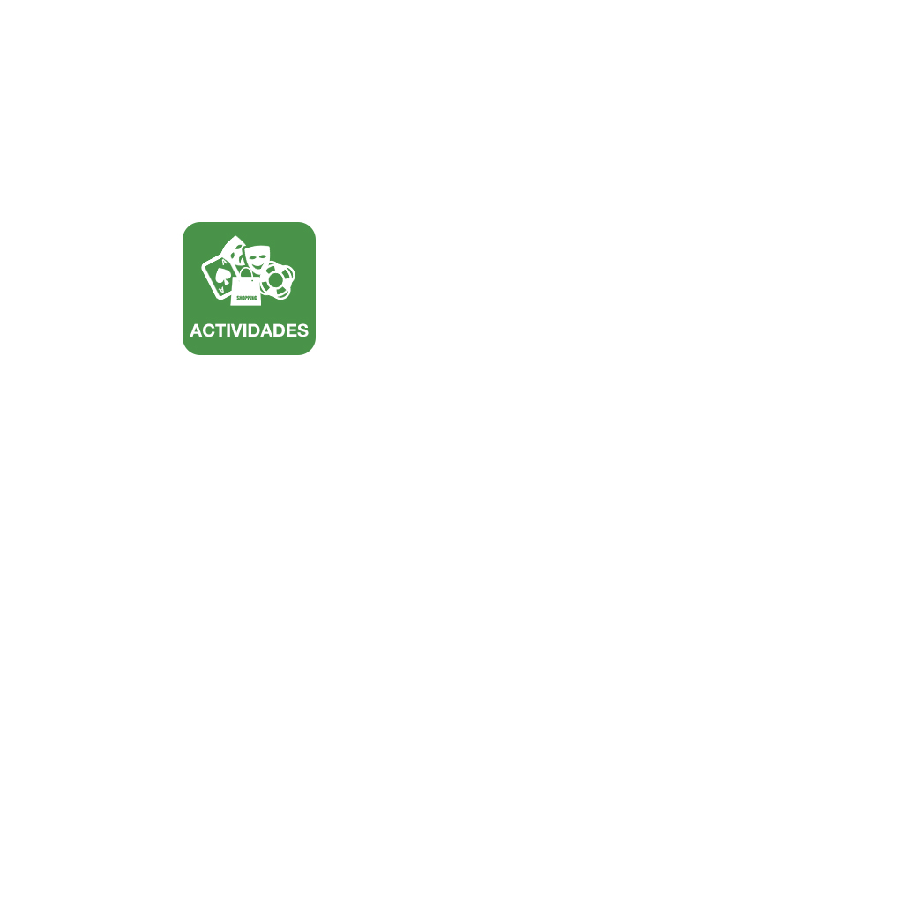

Y por último se logró incluir un sexto botón, que en la versión anterior no se encontraba y es el botón de farmacia, si uno no está preparado con los medicamento necesarios siempre es bueno poder tener ubicado una farmacia para poder resolver cierto tipo de malestar.

Más de alguna persona ha tenido la mala suerte de que le pueda hacer daño algún alimento y presente problemas del estómago o dolores de cabeza, para mayor desgracia no tenga alguna medicina a la mano, pero si al menos puede ubicar alguna farmacia cercana, podría mejorar su día.

Este botón le agregué un ícono de un par de pastillas, considero que es algo que se sobre entiende a simple vista.

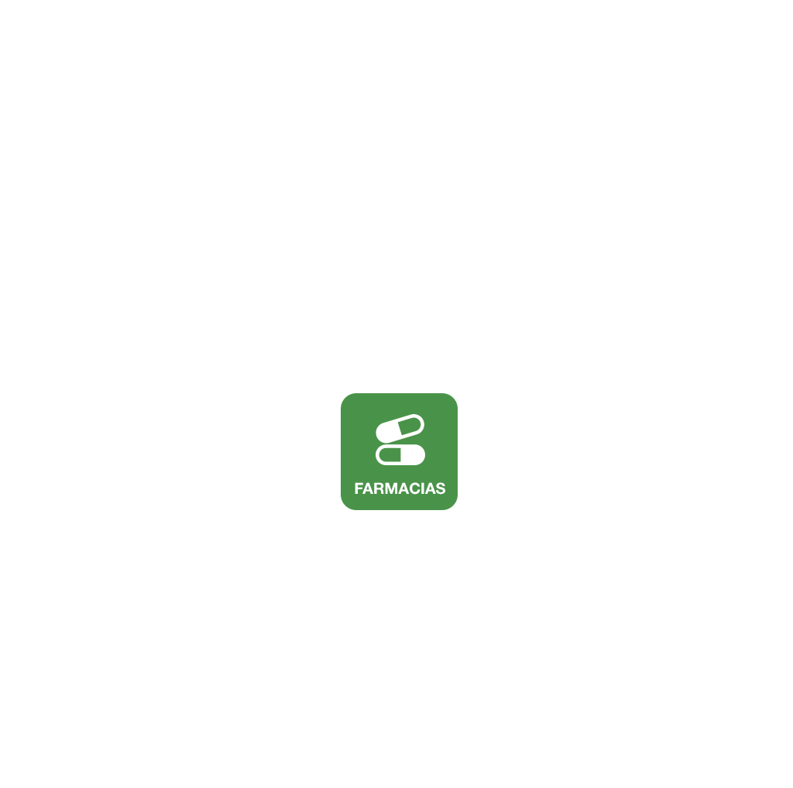

Estos botones van con un orden, el primer botón es el de los tours donde se lograrán encontrar sitios de cultura y arte de la ciudad, el segundo botón es el de hoteles, el tercero sería el de los restaurantes y bares, en cuarto lugar estarían las actividades que se podrían realizar, el quinto es el de las farmacias que está a la par del sexto y último botón que es el de los servicios que se prestaran.

A continuación la imagen completa con todos los elementos anteriores expuestos en un conjunto y como podrá llegar a ver una vez todo este codificado y listo para utilizarse.



**Imagen de Inicio**

Luego se me ocurrió crear una imagen principal antes que aparezca el menú. Como una imagen de inicio, antes que se empiece a utilizar la aplicación. Esta imagen mantendrá el degradado que tiene la imagen de fondo del menú usando el mismo color verde y amarillo. El Logo de Atipz quedará en el mismo lugar que el del menú. En el centro de este diseño vendrán incluidos algunos lugares turísticos y suvenires que pueden ser adquiridos en nuestra ciudad. El collage de imágenes tiene en el centro la catedral de San Pedro, el Centro Cultural Sampedrano, el Teatro Saybe, un centro comercial, el rotulo del Museo de Antropología e Historia y por ultimo varios suvenires que pueden ser adquiridos en el Mercado Guamilito o en las Comidas Típicas.-Todas las imágenes fueron cortadas con la herramienta de pluma para trazar el contorno de cada imagen.

 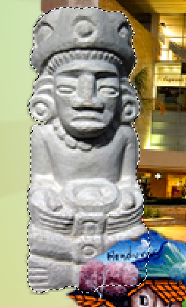

Y luego se le da clic derecho para poder darle “hacer selección” y dale Ok estando en cero. Así aparecerá seleccionado la parte que ocupamos de la imagen y le damos “añadir mascara de capa” para que esconda el contenido afuera del área que aparece seleccionado. Este proceso se le hace a cada imagen del collage.

Atrás del collage se le creo un glow color blanco el cual fue creado con la herramienta de pincel.

 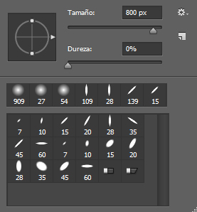

Y con una opacidad de 90% para que logren resaltar un poco más las imágenes en el collage.-También se le agregó un vector de sol naciente que crea una especie de destellos detrás de las imágenes.



Y sobre toda la imagen se crea una capa en donde se pinta completamente de negro y se le hace una “añadir mascara de capa” para luego volver a utilizar la herramienta pincel para empezar a borrar de apoco la cantidad de negro y crear el efecto de sombra alrededor de la imagen, en especial en las esquinas se logra apreciar este efecto.

Y por último se le añadirá un botón en la parte inferior de la imagen que dirá “INICIAR”. Este botón será un rectángulo con dos colores que se degradará uno con el otro- Los colores en el degradado son los siguientes:

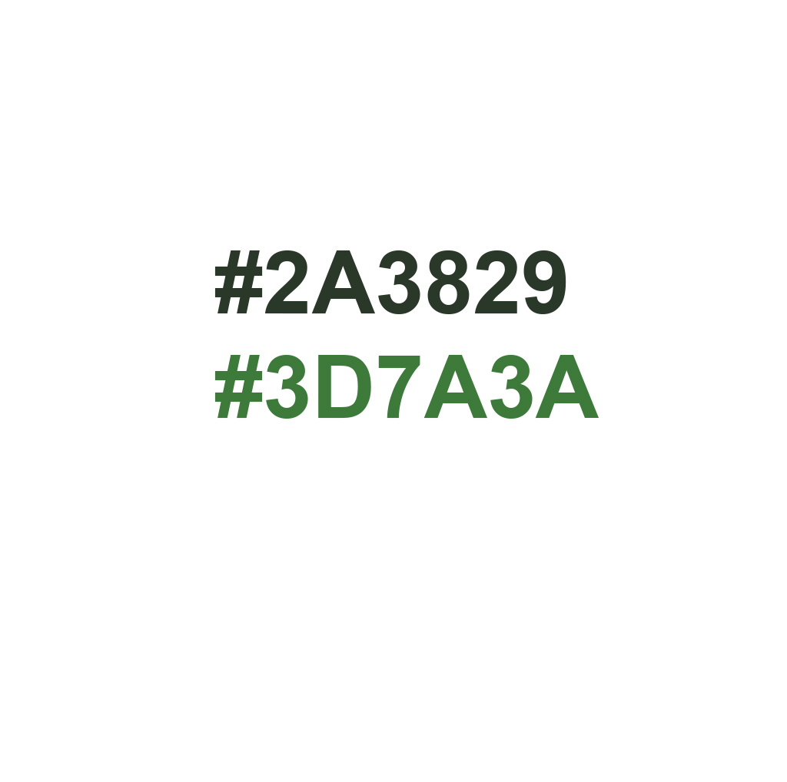

El botón lo que hará es llevar al menú principal, donde estarán los botones de tours restaurantes y demás.

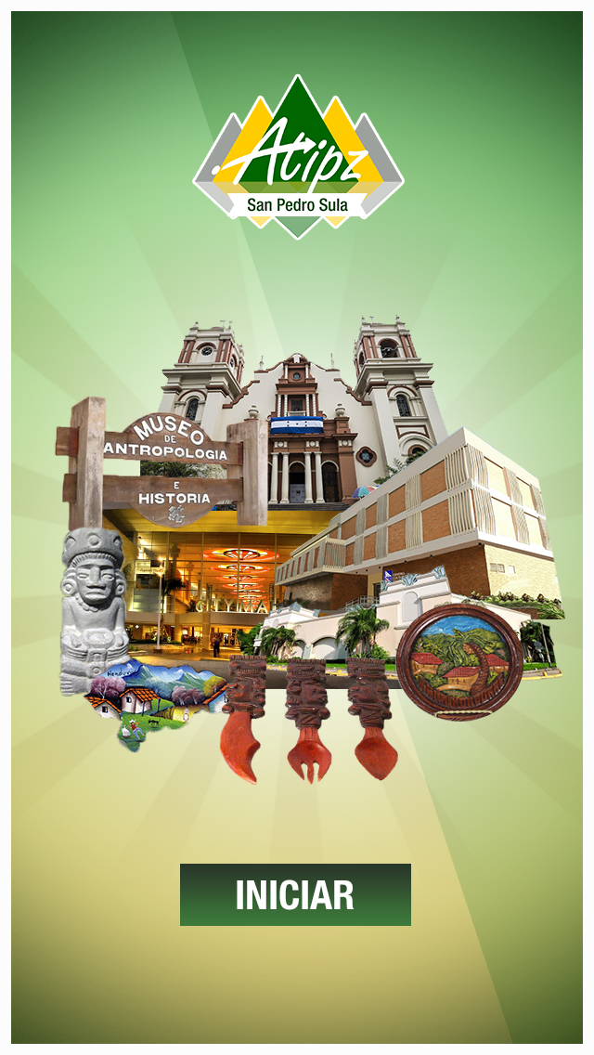

Este es el diseño final de la imagen inicial de la aplicación; la cual evita mostrar alguna marca de cadenas de hoteles o restaurantes para no dar favoritismo de una marca sobre la otra, se procuró usar lugares turísticos envés de marcas reconocidas.

**Diagramación de Menú Interno Primer Prototipo**

Una vez creado la imagen inicial y menú principal se empezó a probar en la mejor manera de crear una diagramación que pudiera ser ordenado y que agradara a la vista.

Se mantuvo el mismo fondo que se utilizó para el menú inicial donde están los botones de tours, restaurantes etc. Solo que esta vez sin la catedral atrás para que se viera más limpio con los demás elementos que serán agregados.



La parte superior contara con un menú en donde aparecerá el título de la página que se está visitando. También se tendrá un botón con un icono de regresar para que las personas puedan volver al menú inicial y poder visitar una de las otras categorías de lugares.













Los colores que fueron utilizados para esta barra superior fueron los siguientes:

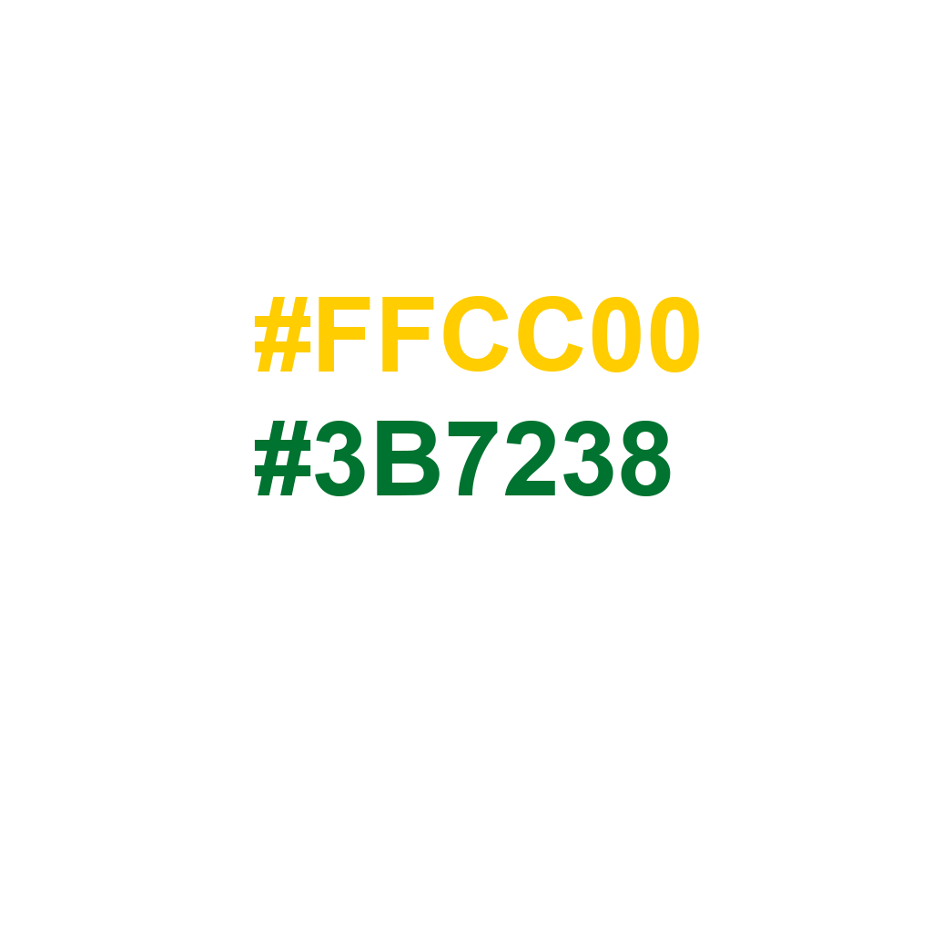

Cada sitio contara con una pequeña imagen y una breve descripcion del lugar o algun dato curioso. En esta version se creo con una caja que tendria un color verde con degradado como color principal. La imagen tendria un trazo para que resalte, debajo del titulo tendria una linea color amarilla, el texto seria de color blanco y debajo de la informacion un boton que serivira para ubicar al turista al sitio que le interesaria llegar de un verde mas claro.

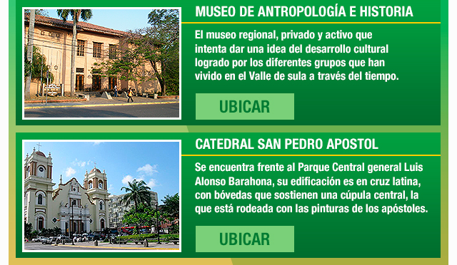

Pero en la primera prueba esta version fue descartada ya que los colores recordaba mas a una clinica o centro de salud.

**Diagramación de Menú Interno Segundo Prototipo**

Esta versión viene siendo lo mismo que la primera pero con diferencia de colores.

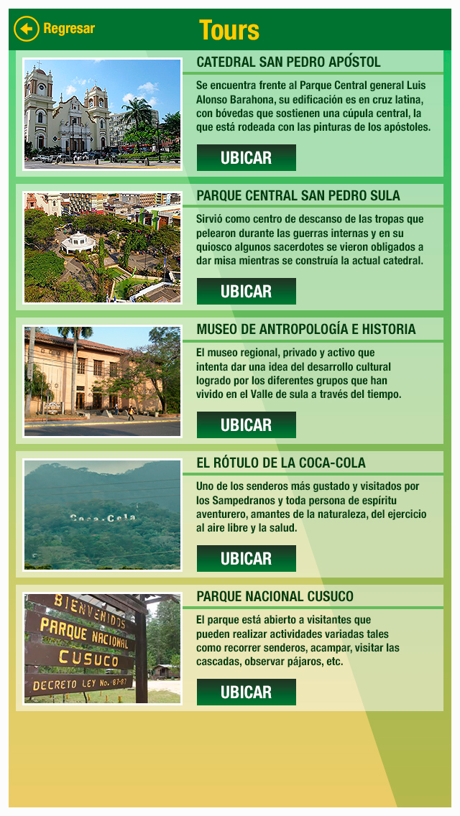

Al cambiar los colores verdes a blanco se colocó una transparencia en 50% a las cajas para que se lograra ver un poco el fondo y al mismo tiempo limpio, en comparación con la primera versión. También el color del botón fue cambiado al mismo color del botón de la imagen inicial y la línea amarilla que se encontraba debajo del título se dejó de un tono verde para que combinará mejor con los demás colores.

El patrón para las demás páginas será el mismo. A continuación daré el listado de los lugares que comprenderán esta aplicación.



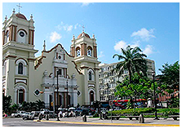 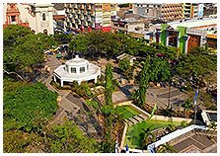

**Catedral San Pedro Apóstol Parque Central San Pedro Sula**

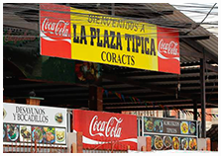 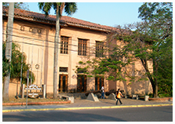

**La Plaza Típica CORACTS Museo de Antropología e Historia**

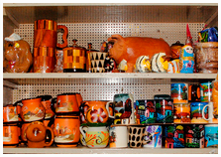 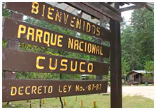

**Mercado Guamilito Parque Nacional Cusuco**

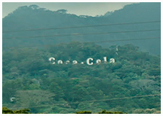

**El Rotulo de la Coca Cola**



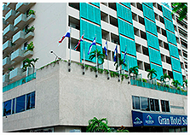 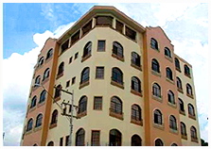

**El Gran Hotel Sula Hotel Monteolivos**

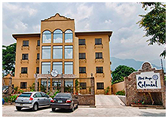 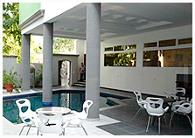

**Hotel Maya Colonial Hotel Casa del Árbol**

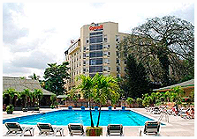 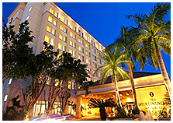

**Copantl Hotel & Convention Center Real Intercontinental S.P.S.**

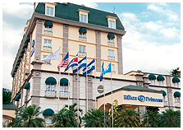 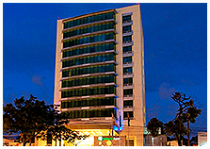

**Hilton Princess Holiday Inn Express**

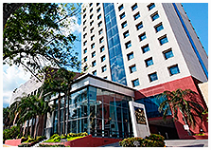 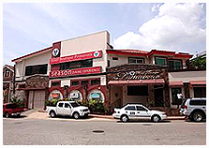

**Crowne Plaza Hotel Boutique Primavera**



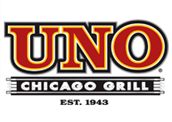 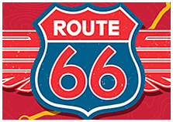

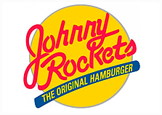 

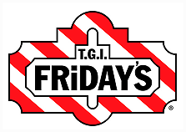 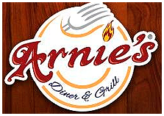

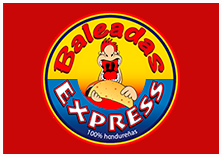 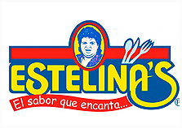

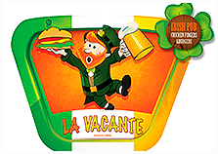 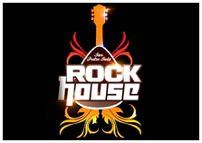

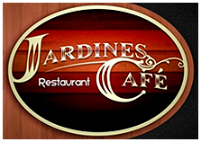 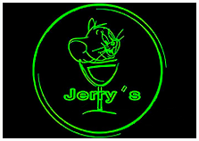

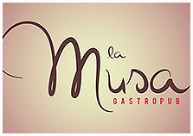



 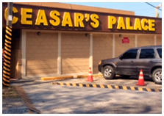

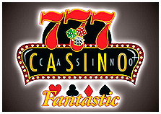 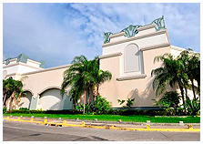

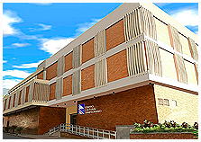 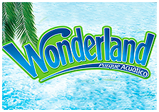

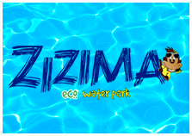 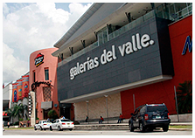

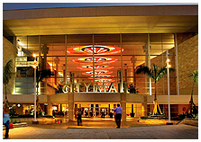 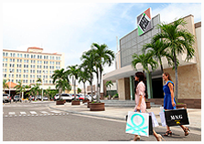



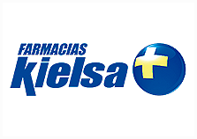 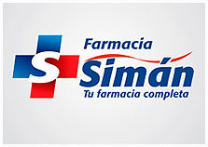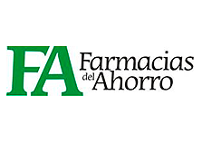



Los servicios son los números telefónicos de la policía, bomberos, cruz roja y radiotaxis

**Focus Group**

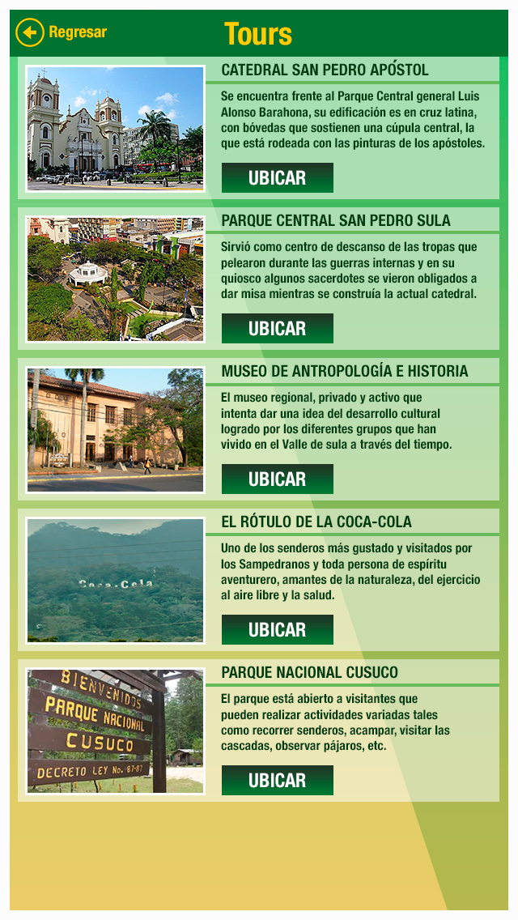 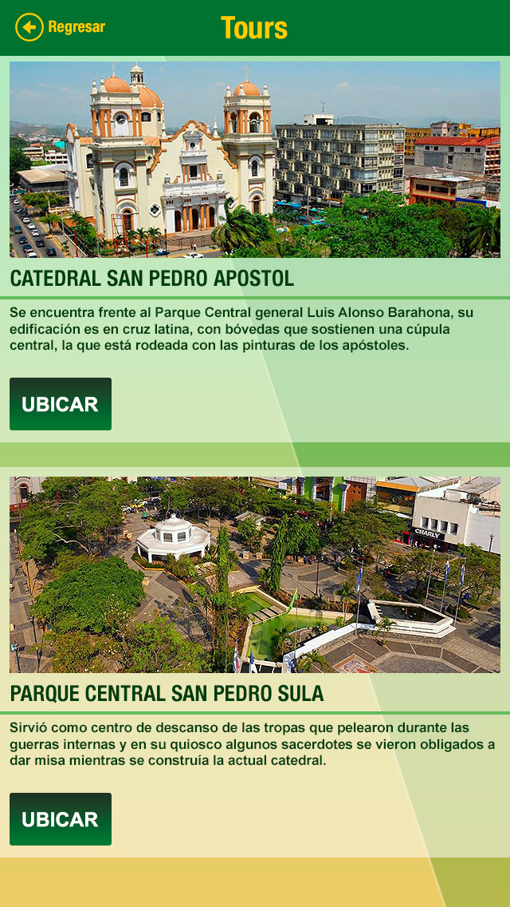

Gracias al focus group se tuvo la oportunidad de realizar mejoras y cambios necesarios en la diagramación ya que al momento de ver la aplicación en el celular. La versión de la izquierda era demasiado pequeña la imagen casi no se apreciaba y el texto no era muy legible tanto por el tamaño como por la tipografía. Al realizar este cambio de diagramación se tuvo que escoger otras imágenes de mayor calidad ya que las que se usaron al inicio no eran de alta calidad así que varias imágenes de hoteles y centros turísticos fueron actualizadas para que no se vieran pixeleadas al momento de ampliarlas

También se tomó un poco más de dos espacios verticales para crear la nueva área de cada sitio y se extendió casi hasta el borde de la página tanto el texto como las imágenes. Se retiró un marco blanco que tenía la aplicación y el borde blanco que tenía la imagen, para que así se viera más limpio.

El botón de “ubicar” se hizo más grande y se cambió su tipografía ya que le anterior no agrado mucho a la vista. Y con esto

**Codificación**

Ya tenemos listo nuestro diseño para a aplicación móvil, por lo que se pudo dar paso a la creación de la aplicación.

1. Se crea el wireframe y el Storyboard, esto con el fin de poder comprender mejor de qué manera se desarrollará la aplicación y cómo será su funcionalidad.

Wireframe: También conocido como esquema es una ayuda visual de como deberá ir estructurada la aplicación, esta ayuda nos permitirá definir la manera en la que deberemos programar nuestra aplicación.

Stroryboard: O guion gráfico es un conjunto de ilustraciones de la secuencia de pantallas dentro de una aplicación, esto nos dejará ver o más bien hacernos una idea de cómo será el producto final.

1. Diseño del backend, con esto definiremos nuestra API y todo lo que funcionara detrás de nuestra aplicación, en pocas palabras es nuestro “detrás del telón” de una aplicación.
2. Procedemos a descargar Android Studio para desarrollar nuestra aplicación.

Android Studio: Es el entorno de desarrollo integrado (IDE) oficial para el desarrollo de aplicaciones para Android y se basa en IntelliJ IDEA. Este nos ayudara a compilar nuestras apps de Android y ofrece las funciones de:

* Compilador flexible para Java (nuestro lenguaje para desarrollo).
* Un emulador rápido con varias funciones.
* Gran cantidad de frameworks de prueba.
* Nos permite decidir desde que versión de Android programaremos para determinar nuestro rango de teléfonos donde funcionara nuestra aplicación.

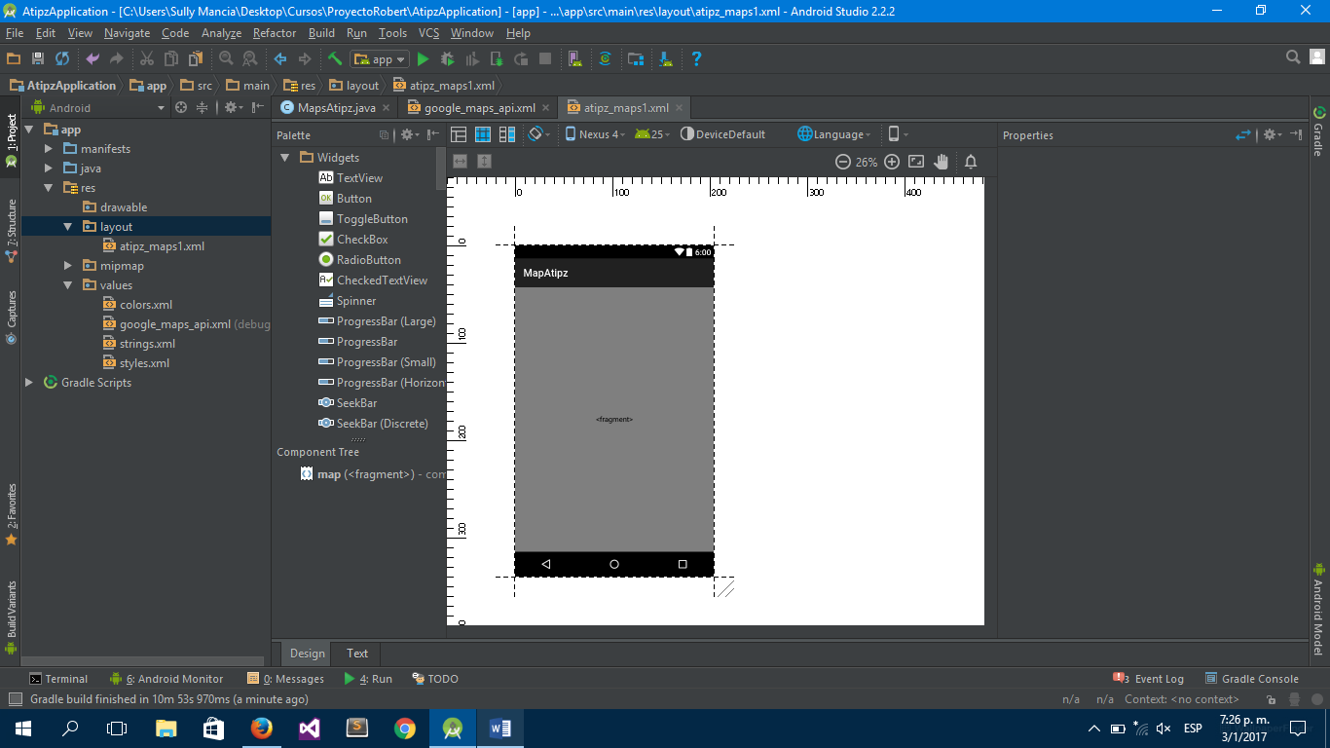

1. Listo nuestro IDE procedemos a desarrollar nuestra aplicación, en este caso vamos a usar el lenguaje de programación Java para este proyecto.

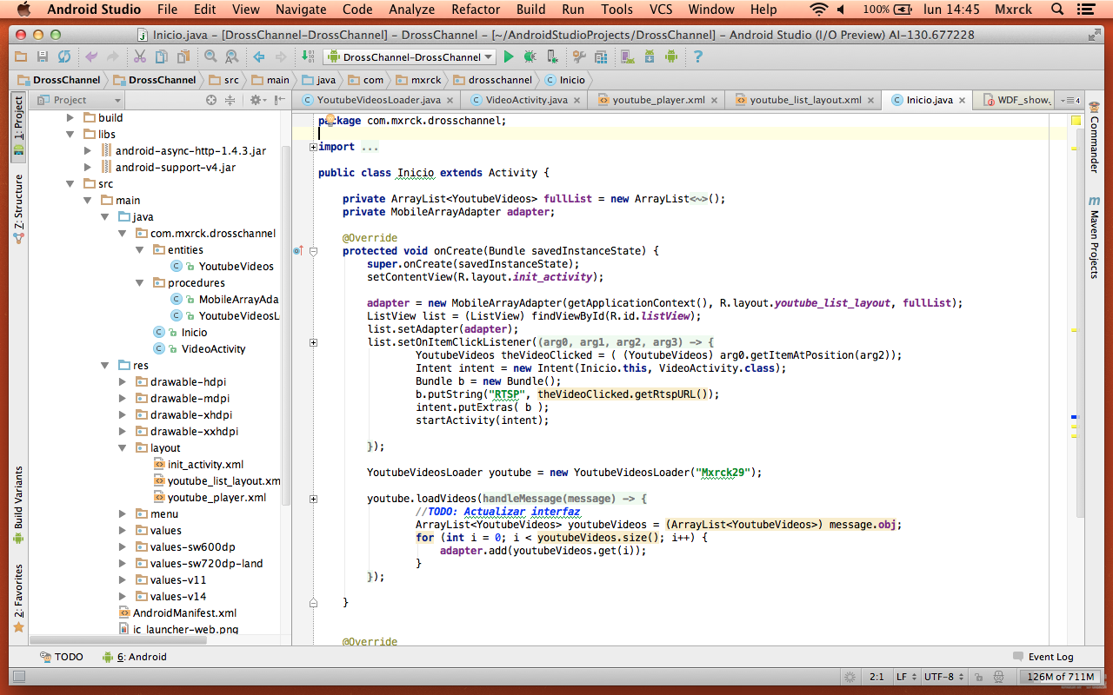

1. Ya contamos con el IDE, ya tenemos un Storyboard y todas las herramientas para podes estructurar nuestro proyecto, procederemos a programar, iniciamos por lo más general, la pantalla principal hasta lo más detallado, de esta forma podremos ir avanzando en la aplicación de manera gradual y sin olvidar detalles.
2. Primera entrega presentable, al trabajar desde lo más general a lo más específico permitimos tener entregables funcionales y eficientes, así podemos ir observando la aplicación corriendo desde la primera vez que se programó.

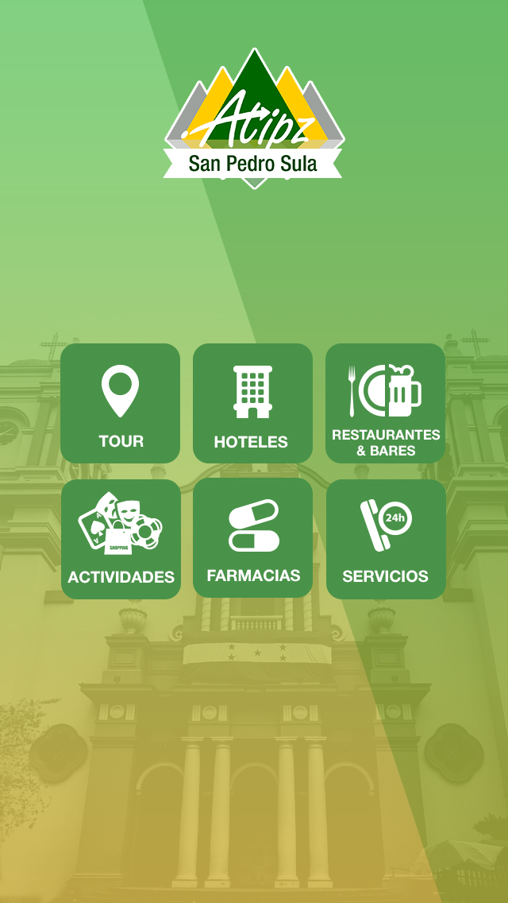

**Sitio Web**

Para el desarrollo del sitio web utilizaremos un esquema parecido a la aplicación, tendremos bocetadas las páginas y un Storyboard de las mismas.

1. Bocetar las páginas en su estructura y diseño.
2. Definir animaciones y objetos que tendrán la misma.
3. Definir la información que contendrá cada una de las páginas y la manera en la que se navegará en ella.

Para este proyecto se utilizará un framework que utiliza javascript y jquery llamado MaterializeCSS.

Los frameworks para front-end son utilizados con el objetivo de optimizar el código de tal forma que sea una página liviana y muy bien estructurada.

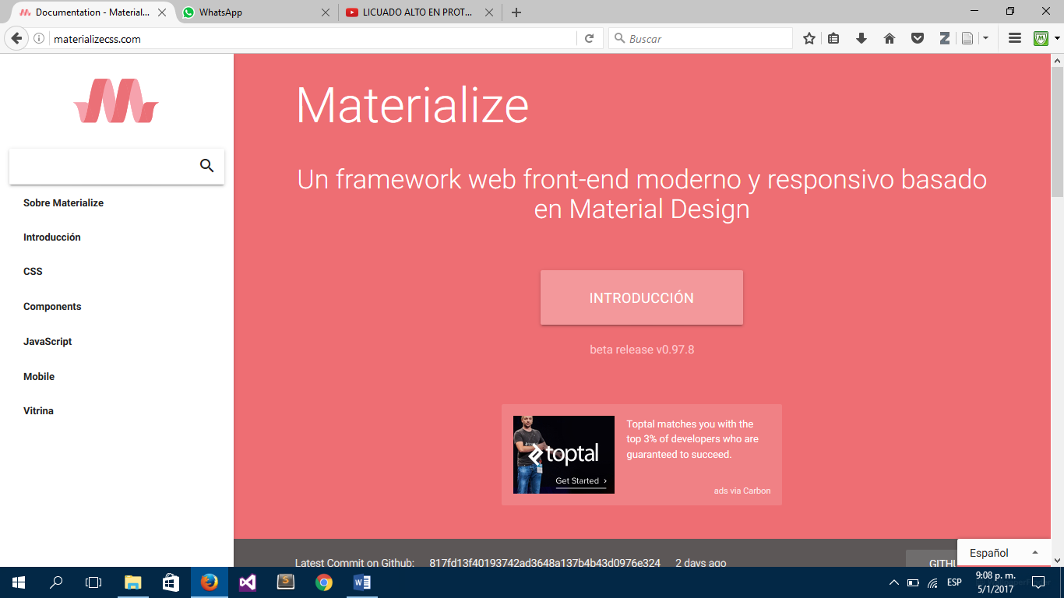

Una vez decidido el framework a utilizar procederemos con los demás pasos.

1. Programar el sitio web utilizando todo el material que materializeCSS nos ofrece, con esto ahorraremos tiempo y tendremos un sitio amigable y adaptable a cualquier dispositivo.

Ejemplo de código:

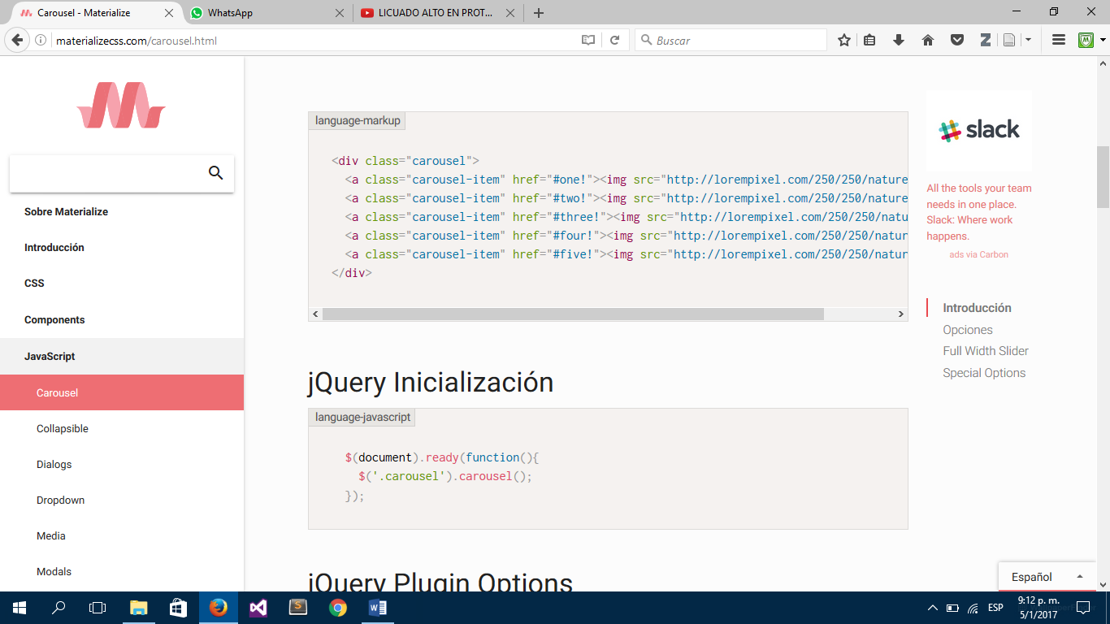

**Conclusiones**

* Como resultado de la investigación presentada anteriormente se logra concluir que existe un número considerable de turistas que visitan la ciudad, con mayor ingreso por vía terrestre que aérea a pesar de eso el Ramón Villeda es el aeropuerto nacional que más turistas recibe y de esa cantidad un poco menos de la mitad conocen o tienen cierta información de dichos lugares.
* Sin duda la aplicación será bien recibida por el servicio que brindará ya que un 47% utiliza el internet para poder ubicar ciertos lugares. Es muy probable que el número de usuarios aumentará porque la ayuda que se dará, hará que ahorre tanto tiempo, dinero y energía.
* Y ya que mas de la mitad de los turistas que nos visitan utilizan taxis para movilizarse por la ciudad el servicio de radio taxis implementado en la aplicación será de utilidad y hará que mas turistas empiecen a usar éste servicio, no sólo por su seguridad sino porque lo podrán tener a la mano, disponible para utilizarlo en cualquier momento y mas aun cuando salen de noche.
* Talvez al inicio la aplicación tarde en ser conocido por los usarios, pero eso sólo es cuestion de tiempo, a la larga serán muchas personas las que verán lo útil que les podrá ser esta aplicación.
* Se logró elaborar una aplicación funcional con un diseño intuitivo y amigable que brinda al usuario informacón valiosa de nuestra ciudad.

**Recomendaciones**

* Lanzar la aplicación en varios idiomas, inicialmente en inglés ya que es un idioma universal.
* Actualizar periódicamente la app con la información de nuevos establecimientos y servicios, así como retirar los que ya no estén disponibles.
* Agregar la sección de comentarios para obtener valoraciones de los usuarios.

**Glosario**

**Degradado**: (o un gradiente de color) es un rango de colores ordenados linealmente con la intención de dar visualmente una transición suave y progresiva entre dos o más colores.

**Fuente**: Una fuente es un conjunto completo de caracteres (letras, números y símbolos) que comparten un grosor, un ancho y un estilo comunes.

**Logotipo**: Coloquialmente también llamado logo— es un signo gráfico que identifica a una empresa, un producto comercial o, en general, cualquier entidad pública o privada.

**Símbolo**: Signo que representa un objeto sin tener ningún parecido o relación con él, por una simple asociación convencional.

**Opacidad**: La opacidad global de una capa determina el grado en que ésta oculta o muestra la capa situada debajo. Una capa con un 1% de opacidad es casi transparente, mientras que una capa con un 100% de opacidad es completamente opaca.

**Imagotipo**: Un imagotipo es un conjunto icónico-textual en el que texto y símbolo se encuentran claramente diferenciados e incluso pueden funcionar por separado.

**Icono**: Se usa para nombrar una pequeña imagen gráfica mostrada en la pantalla que representa un objeto manipulable por el usuario.

**Tonalidad**: Hace referencia a la posición del color dentro del espectro, ejemplo: rojo, naranja, ponga amarillo, verde, azul, índigo o violeta.

**Templates o Plantillas**: Suele proporcionar una separación entre la forma o estructura y el contenido. Es un medio o aparato o sistema, que permite guiar, portar, o construir, un diseño o esquema predefinido.

**Vectores**: Son imágenes digitales compuestas por objetos geométricos independientes.-Estos objetos (como polígonos o segmentos) están definidos por atributos matemáticos que establecen su color, posición y otras características.

**Prototipo**: Son una representación limitada de un producto, permite a las partes probarlo en situaciones reales o explorar su uso, creando así un proceso de diseño de iteración que genera calidad.

**Storyboard**: o guión gráfico es una descripción física o digital de un proyecto. El storyboard puede dar una idea rápida y general sobre el proyecto en el que se trabaja, ideal para proyectos en grupos grandes. Con un storyboard se puede determinar qué trabajo se ha hecho y cuál aún falta completar.

**Wireframe**: Para un sitio web, también conocido como un esquema de página o plano de pantalla, es una guía visual que representa el esqueleto o estructura visual de un sitio web.

**Framework**: Es una estructura conceptual y tecnológica de soporte definido, normalmente con artefactos o módulos concretos de software, que puede servir de base para la organización y desarrollo de software. Típicamente, puede incluir soporte de programas, bibliotecas, y un lenguaje interpretado, entre otras herramientas, para así ayudar a desarrollar y unir los diferentes componentes de un proyecto.

**MaterializeCSS**: Es un framework que simplifica el proceso de creación de diseños web. Este modesto framework acaba de actualizar a su primera 'Alpha release' y ya se ha usado para alguna aplicación Android con Cordova y en varias webs.

**Front-end**: Es la parte del desarrollo web que se dedica de la parte frontal de un sitio web, en pocas palabras del diseño de un sitio web, desde la estructura del sitio hasta los estilos como colores, fondos, tamaños hasta llegar a las animaciones y efectos.

**Back-end**: Es el área que se dedica a la parte lógica de un sitio web, es el encargado de que todo funcione como debería, el back-end es la parte de atrás que de alguna manera no es visible para el usuario ya que no se trata de diseño, o elementos gráficos, se trata de programar las funciones que tendrá un sitio.

**Javascript**: JavaScript es un lenguaje de programación, al igual que PHP, si bien tiene diferencias importantes con éste. JavaScript se utiliza principalmente del lado del cliente (es decir, se ejecuta en nuestro ordenador, no en el servidor) permitiendo crear efectos atractivos y dinámicos en las páginas web. Los navegadores modernos interpretan el código JavaScript integrado en las páginas web.

**jQuery**: es una biblioteca gratuita de Javascript, cuyo objetivo principal es simplificar las tareas de creación de páginas web responsivas, acordes a lo estipulado en la Web 2.0, la cual funciona en todos los navegadores modernos.

**IDE**: Es una herramienta que nos ayuda a desarrollar de una manera amigable nuestras aplicaciones, brindándonos ayudas visuales en la sintaxis, plantillas, wizards, plugins y sencillas opciones para probar y hacer un debug.

**IntelliJ IDEA**: Es un ambiente de desarrollo integrado (IDE) para el desarrollo de programas informáticos. Es desarrollado por JetBrains (anteriormente conocido como IntelliJ), y está disponible en dos ediciones: community edition, y edición comercial.

**Bibliografía**

* Disponible en <http://www.iht.hn/wp-content/uploads/2016/01/Boletin-de-Estadisticas-de-Turismo-2010-2014.pdf>
* Disponible en <http://www.xplorhonduras.com/montana-el-merendon/>
* Disponible en <http://www.hondurastips.hn/2012/02/13/parque-nacional-cusuco/>
* Disponible en <http://www.elheraldo.hn/pais/779032-435/turismo-en-honduras-supera-n%C3%BAmero-de-visitantes-este-a%C3%B1o>
* Disponible en <http://tiempo.hn/breve-historia-de-la-catedral-sampedrana/>

Y la demás información fue sacada por las encuestas realizadas.

Este proyecto fue desarrollado como requisito de graduación por solicitud de la Carrera de Diseño Gráfico de la Universidad de San Pedro Sula, bajo el cuidado del autor, en San Pedro Sula, Honduras y se terminó el día 30 de Noviembre de 2016. Se elaboró un ejemplar impreso y uno digital.